PRIMETON TECHNOLOGIES, LTD.
普元软件技术（上海）有限公司

××××公司（用户）
×××××系统

需求规格说明书

版本： 1.0
日期：2005年10月

No part of this document may be reproduced, stored in any electronic retrieval system, or transmitted in any form or by any means, mechanical, photocopying, recording, otherwise, without the written permission of the copyright owner.

COPYRIGHT 2002 by Primeton Technologies, LTD. ALL RIGHTS RESERVED.

×××××公司（用户） 普元软件技术（上海）有限公司

确认： 确认：

____________________________ _____________________________

日期： 日期：

修 改 记 录
*A – 新增 M – 修改 D – 删除
修改号 | 日期 | 影响的范围 | A*  M  D | 概 要 描 述 | 修改的需求号
001 | 2002-11-25 | 接口部分 | A | 新增业务受理、故障管理部分的描述
002 | 2002-12-6 | 业务受理部分 | A | 增加业务受理的收费环节
003 | 2002-12-13 | 建议 | D | 根据最终的需求，建议删除(JYGL-06-01)删除。
004 | 2002-12-13 | 建议 | D | 根据最终的需求，建议修改(JYGL-06-02)删除。
005 | 2002-12-13 | 投诉 | D | 根据最终的需求，投诉删除(JYGL-06-02)删除。
006 | 2002-12-13 | 投诉 | D | 根据最终的需求，投诉修改(JYGL-07-01)删除。
007 | 2002-12-14 | 客户群-积分-促销 | D | 详细描述了客户群、促销、积分、优惠、奖励的关系，并采用实例具体描述。
008 | 2002-12-14 | 产品范围 | M | 重新描述
009 | 2002-12-14 | 接口部分 | M | 新增了接口中的时序图和数据流图，突出数据流，并细化了接口的数据规范
010 | 200-12-14 | 全文 | M | 去掉主管的描述，替换为“管理人员”
011 | 2002-12-15 | 4.1.12 | M | 修改投诉管理用例图

目 录
1 引言 7
1.1 目的 7
1.2 文档约定 7
1.3 预期的读者和阅读建议 7
1.4 产品的范围 7
1.5 参考文献 8
2 综合描述 8
2.1 产品的背景 8
2.2 产品的功能 9
2.2.1 EOS平台功能列表 9
2.2.2 应用系统功能列表 9
2.3 组织结构图 10
2.4 用户类和特征 10
2.4.1 ×××电信客户 10
2.4.2 操作员 11
2.5 运行环境 12
2.6 设计和实现上的限制 12
3 外部接口需求 13
3.1 用户界面 13
3.2 硬件接口 13
3.3 软件接口 13
3.3.1 与结算系统的接口 13
3.3.2 与银行的接口 22
3.3.3 与……的接口 22
4 系统功能需求 22
4.1 系统的角色功能对应关系 22
4.1.1 系统登陆 22
4.1.2 客户管理 23
4.1.3 身份认证卡管理 23
4.1.4 大客户管理 24
4.1.5 客户经理管理 24
4.1.6 客户群管理 24
4.1.7 分销商管理 25
4.1.8 系统管理 25
4.1.9 售卡管理 26
4.1.10 网上支付管理 29
4.1.11 。。。。。。 29
4.2 功能框图 29
4.3 功能需求描述 30
4.3.1 售卡管理(SKGL) 30
4.3.2 网上支付管理(WSZF) 62
5 其他非功能需求 73
5.1 性能需求 73
5.1.1 网络带宽需求 74
5.1.2 数据库主机性能需求 74
5.1.3 磁盘存贮容量需求 74
5.2 安全性需求 75
5.3 软件质量属性 76
5.3.1 有效性 76
5.3.2 效率 76
5.3.3 完整性 76
5.3.4 可靠性 76
5.3.5 可用性 76
5.4 业务规则 76
5.4.1 业务流程 76
5.4.2 编码规则 77
5.5 用户文档 77
6 附录 78
6.1 词汇表 78
6.2 数据字典 79
6.3 遗留问题 80

引言

目的
本文档详细描述×××电信公司业务支撑系统一期工程中的网上电信营业厅系统必须满足的功能需求、非功能需求（质量属性和外部接口）与限制条件，作为本项目的项目管理人员、系统设计人员、编码和测试人员以及与本项目相关的其他人员开展工作的基础和依据，同时也界定了本项目的工作内容。

文档约定
在本文档中描述的所有需求都有一个唯一的编号标识。该需求编号在需求确立时产生并在整个项目开发过程中保持不变。
本文档中×××电信公司简称为“×××电信”，普元软件技术（上海）有限公司简称为“普元”。

预期的读者和阅读建议
本文档的读者包括参与本项目的×××电信、普元的项目管理人员、系统设计人员、编码和测试人员、用户代表以及市场人员，上述读者可以通过阅读本文档对将要开发的×××电信网上电信营业厅系统有一个全面、详细的了解和认识。

产品的范围
本系统是×××电信业务支撑系统（一期）的产品，主要实现×××电信的网上营业渠道,…..
在本系统中实现系统登录、客户管理、大客户管理、身份认证卡管理、客户经理管理、客户群管理、分销商管理、系统管理、售卡管理、网上支付管理、网站信息管理、投诉管理、故障管理、建议管理、咨询管理、座席员管理、网上调查管理、积分管理、业务受理等功能。

参考文献
本文档引用如下参考文献：
《×××电信业务支撑系统一期工程技术规范书V0.2》
《×××电信公司业务支撑系统一期工程网上电信营业厅系统工程技术建议书》
《×××电信公司 普元 网上电信营业厅系统软件产品销售合同书》
《普元网上电信营业厅系统技术白皮书》
《普元网上电信营业厅系统方案》

综合描述

产品的背景
×××电信公司是中国电信集团公司为拓展北方的电信市场而新成立的机构，其现状是拥有部分网络资源，具有丰富的网络运营经验和先进的营销理念，但所有的专业网络系统和业务支撑系统均在规划建设中。规划中的业务支撑系统需要在2003年底才能建成，而根据各专业网络建设进度安排，交换网、智能网、IP数据网和基础数据网分别将于2002年年底前完成网络建设，形成南方21省来话收敛能力和北方部分新业务的开展能力。
为了保证2002年年底能够提供对业务开展的支撑，迅速为客户提供服务，并能顺利过渡到2003年底建成的业务支撑系统中；同时，×××电信公司作为新成立的机构，组织机构和人员都不健全，没有物理营业厅，在此背景下，×××电信公司提出了网上电信营业厅系统的建设需求。希望在2002年底系统建成后：
能够为×××电信公司及9省（区、市）电信公司完成企业宣传、业务开展宣传、客户查询、咨询、投诉，客户自助服务、业务预受理等相关的客户服务的Web接入工作；
能够提供一些营销手段，吸引和拉拢客户，为×××电信公司沉淀部分客户资源；
能够为CALL CENTER建立提供业务咨询和客户投诉的坐席功能。
由普元软件技术（上海）有限公司承建的网上电信营业系统将构建在揉合了当前世界先进技术和管理理念的普元EOS平台之上，并确保完全符合客户需求。

产品的功能
网上电信营业厅系统构架在EOS平台之上，包括门户网站和后台管理系统两个子系统，以下是各个部分的功能列表：

EOS平台功能列表
……

应用系统功能列表
序号 | 一级功能 | 二级功能 | 说明
 | 系统登录
 |  | 登录
 |  | 退出
 | 客户管理
 |  | 客户开户
 |  | 客户资料维护
 |  | 客户资料查询
 |  | 客户注册审核
 | 分销商管理
 |  | 分销商集团维护
 |  | 分销商开户
 |  | 分销商资料维护
 |  | 分销商资料查询
 |  | 分销商邮件管理
 |  | 分销商合同资料维护
 |  | 分销售卡销售管理
 | 客户群管理
 |  | 客户群组信息维护
 |  | 客户群信息维护
 |  | 客户群客户维护
 | 投诉管理
 |  | 投诉新增
 |  | 投诉信息维护
 |  | 投诉查询统计
 | 门户网站
 |  | 门户网站浏览
 |  | 分销商自助
 |  | 客户自服务
 |  | 网站帮助
 |  | 网上购卡
 |  | 客户注册

组织结构图
【此处绘出本系统的使用机构和部门的组织结构关系图并加以说明。】

用户类和特征
本系统根据用户的使用特征分成×××电信客户和操作员两类。

×××电信客户
×××电信客户是指×××电信九省使用各种电信业务的客户，根据客户的实际业务使用情况可以把客户分为访客、客户、大客户以及分销商四类。
- 访客
访客是指访问×××电信主页的一般客户，他不记录客户资料，能对网上营业厅主页的新闻、公告等栏目进行浏览。
访客能使用系统的门户网站功能，检索新闻、公告、链接、宣传以及业务咨询。
- 客户
客户是指网上营业厅的注册用户，通过客户管理功能，能对客户的消费行为进行记录和评估，使用客户的自助服务等其他相关的门户网站功能。
客户可以通过网上营业厅实现智能卡密码修改、智能状态查询以及卡开通等业务。
- 大客户
大客户是指在业务或其他方面上对×××电信有着比较大影响或价值的客户，每个大客户是由指定的客户经理来负责。
- 分销商
分销商是推广×××电信业务的一个重要渠道，在网上营业厅的一期工程中，要求实现对分销商的卡批发和分销。

操作员
操作员是指为了保证业务的正常运作而设置的各种岗位或角色，根据系统的要求，可以把系统的角色分为客户经理、分销商管理、系统管理、网站信息管理员、管理人员、客户服务人员、卡业务管理员、网上支付管理员、Call Center座席员、Call Center座席管理员。

Call Center座席员
Call Center座席员是Call Center系统的一个岗位，但同时要对×××电信的业务负责。座席员负责对客户投诉、建议情况的登记，对处理情况进行复核；同时对于客户的咨询进行回答，对于无法回答的要把客户的咨询信息作登记。
熟悉电信业务，电脑操作熟练，需要大量录入各种信息，有良好的客户沟通能力，需要给该类用户提供简单快捷的操作界面。

Call Center座席管理员

……

系统管理员

运行环境
系统的拓扑图
【此处提供系统的网络拓扑并加以说明】
硬件环境
数据库服务器是HP RP5470
WEB应用服务器HP RP2470
Client端是满足Windows XP/ 2000/98操作系统运行要求的计算机
软件环境
服务器操作系统为HP UNIX (支持中文)
Java JDK 1.3
数据库 ORACLE 9i
应用服务器采用 BEA Weblogic 6.1 (SP2)
客户端操作系统为Windows XP/ 2000/98
客户端应用为 Microsoft Internet Explorer 6.0

设计和实现上的限制
本系统采用普元EOS5.0平台上面开发。
开发工具有EOS Studio开发工具。
编程语言有HTML、Java Script、Java、XML

外部接口需求

用户界面
- 系统采用简体中文显示或输入信息。
- 用户图形界面要求风格统一、简洁明了。对显示界面使用的文字、字体可以使用统一的风格管理，要采用B/S结构，客户端采用浏览器，显示分辨率为800*600。
- 错误信息采用中文方式显示。

硬件接口
本系统无硬件接口。

软件接口

与结算系统的接口
网上营业厅通过和结算系统的接口要求实现：
- 智能网详单的导入，以供网上营业厅查询
- 实现工单的同步
- 实现账单、话单和缴费数据的导入。

实现的功能

智能网详单导入(XTJK-04-01)
网上营业厅需要定期从计算系统中导入智能网的详细话单，并保存最近六个月的智能网详单，以实现通过网上营业厅进行智能详单查询。结算系统定期将详单输出到指定计算机的指定目录中，网上营业厅定期从该目录下读取该话详单文件并进行处理后入库。

时序图
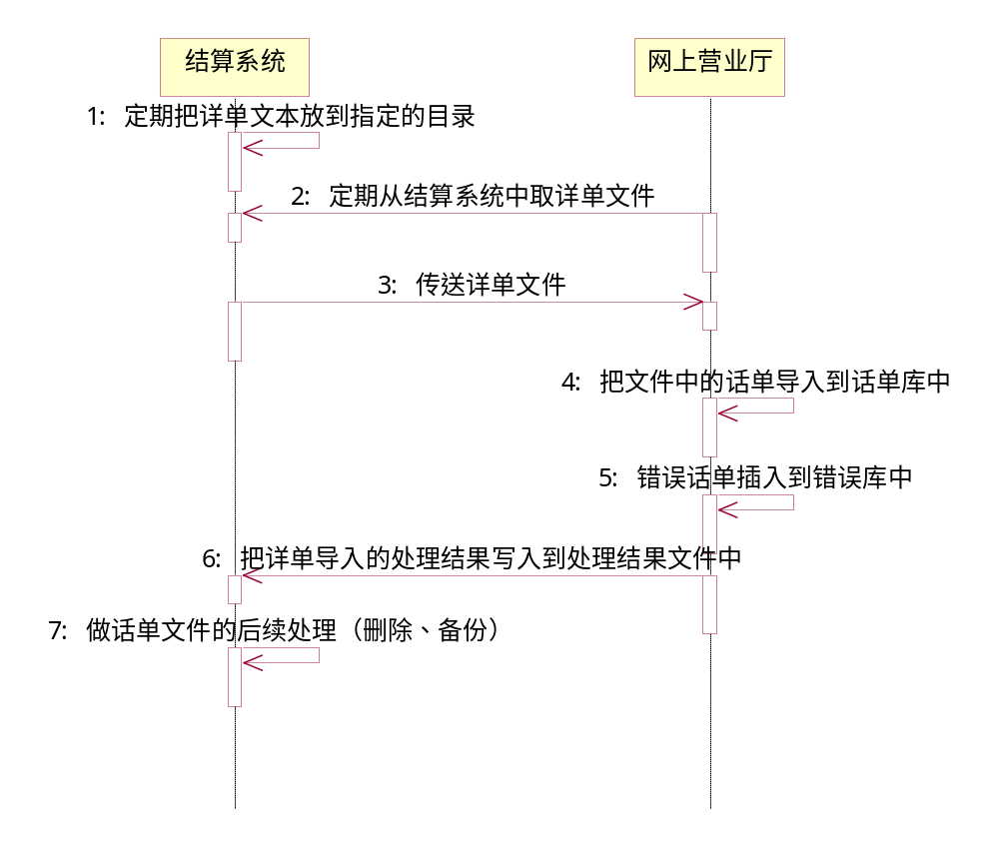

数据流图
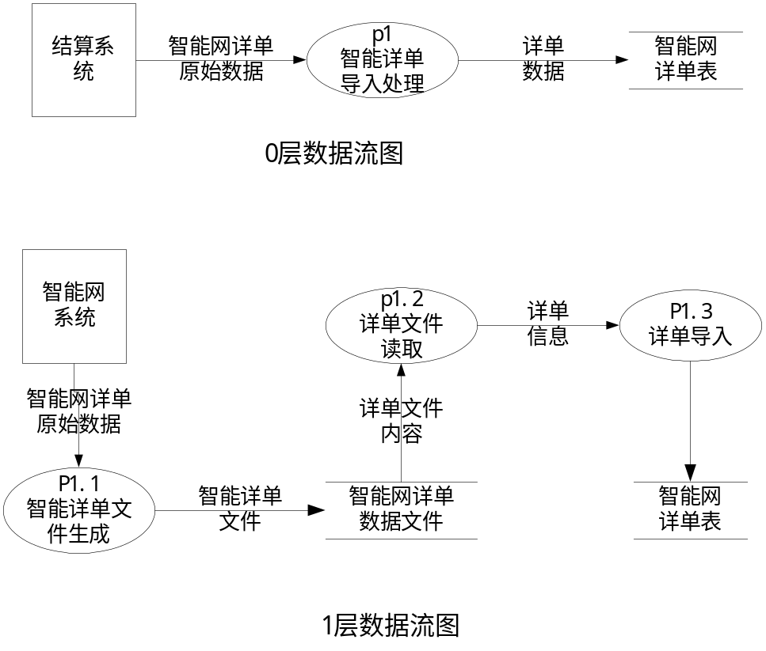

工单同步(XTJK-04-02)
网上营业厅在业务受理竣工的时候或业务受理缴费时需要把用户的竣工信息或费用信息以工单方式传送给结算系统，便于结算系统更新相应的档案信息或计算用户的初装费。
结算系统在工单处理结束后，要把更新的相关档案信息返回给网上营业厅系统，网上营业厅将同步设备或客户档案信息，便于日后的档案或话单查询。

时序图
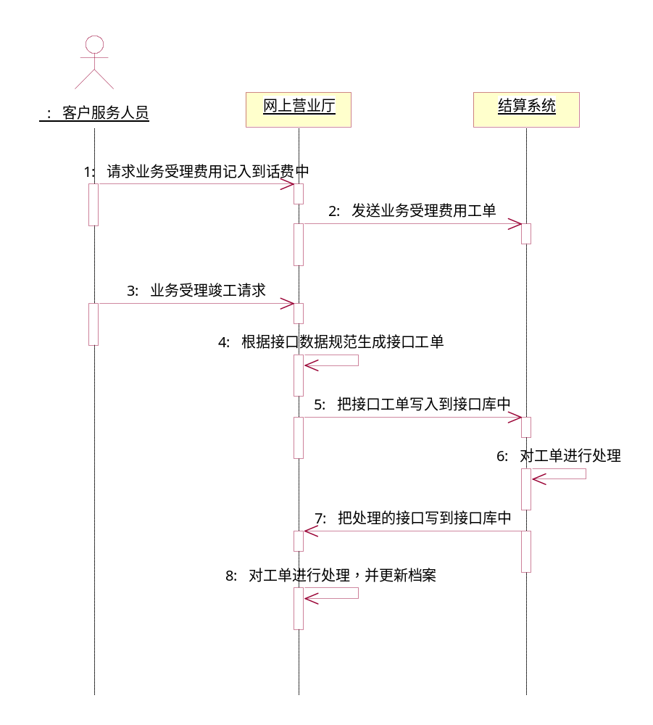
其中写工单库的的方法通过web Service来实现。

数据流图
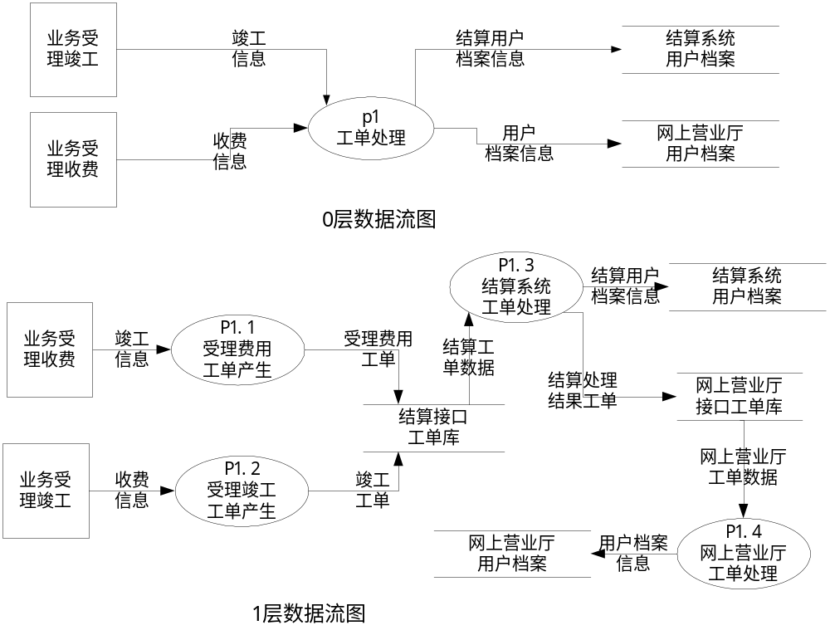

账单、话单、缴费数据导入(XTJK-04-03)
结算系统在帐务周期的合帐处理后，要把生成的用户账单信息、话费信息以及缴费信息数据输出到网上营业厅系统中，便于用户从网上营业厅进行相应的查询。
结算系统定期将账单、话单或缴费数据输出到指定计算机的指定目录中，网上营业厅定期从该目录下读取相应文件，并进行处理后入库。

时序图
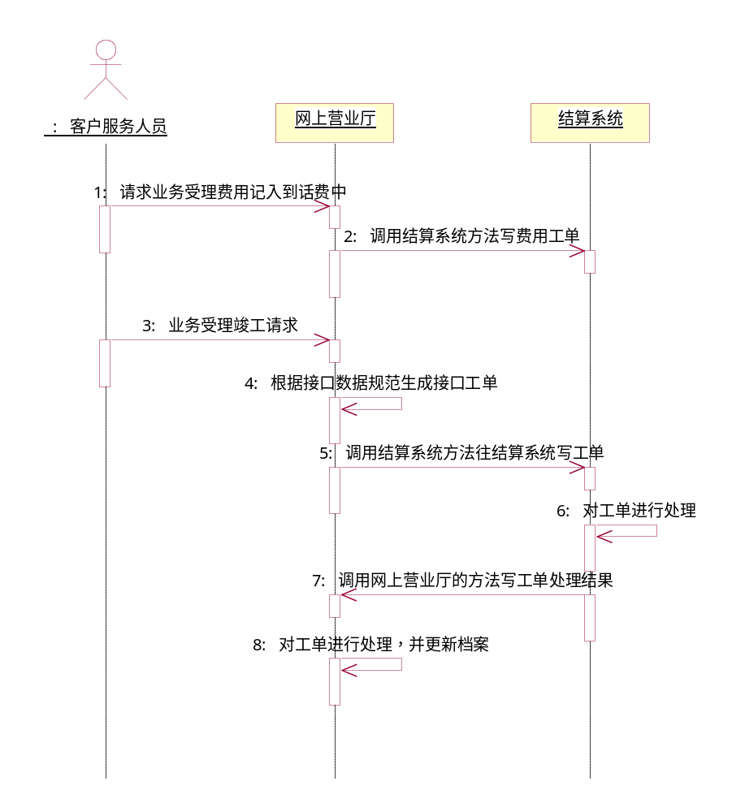

数据流图
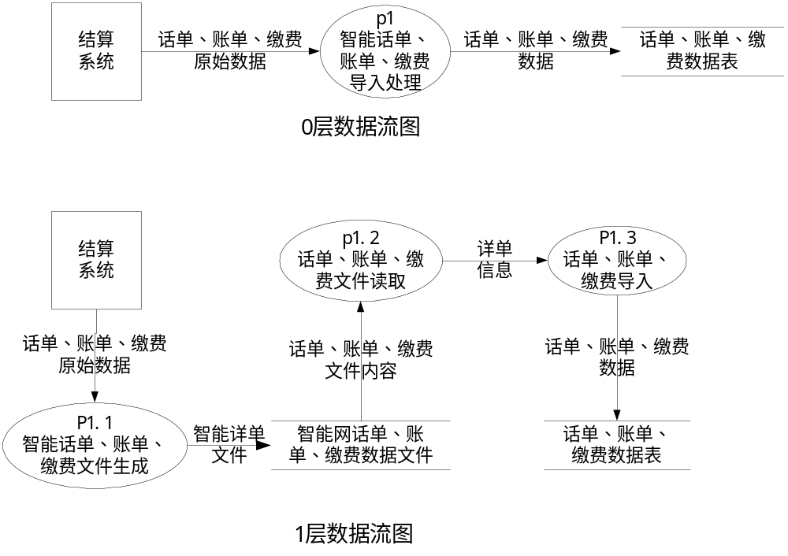

接口的协议和数据规范

智能网详单导入
- 综合结算系统在主机上为网上营业厅建立一ftp客户，客户名为bfdxwshyyt，初始密码与客户名相同；
- 通过定期从结算系统导出智能网话单到双方约定目录（/zhjs/data/exchange/wshyyt/zhnw/，bfdxwshyyt客户仅对此目录具有读、写、执行权限）方式实现数据卸出，为了减少对生产系统的影响，要限制改用户和目录下数据容量的大小，并限制用户的错误登录次数。
因“网上营业厅”无须支持实时查话单，所以综合结算系统在以下时间点卸出话单：
日期 | 时间 | 完成标志 | 备注
第N月28日 | 02:00 | 约定目录下出现  OK<YYYYMMDD>.exp  文件。 | OK<YYYYMMDD>.exp文件为文本文件，YYYYMMDD为当前日期。  文件内格式为：  第一行：本次卸出话单量  第二行：本次卸出文件数（每文件100000条话单）  第三行：本次卸出数据的起止时间（格式为：YYYYMMDD，YYYYMMDD），此数据用于日后核对。
第N月28日 | 02:00 | 网上营业厅取完数据后，必须在同一目录下生成  OK<YYYYMMDD>.imp  文件。 | OK<YYYYMMDD>.imp文件为文本文件，YYYYMMDD为当前日期。  文件内格式为：  第一行：本次成功导入话单量  第二行：本次成功导入文件数（每文件100000条话单）  第三行：本次导入数据的起止时间（格式为：YYYYMMDD，YYYYMMDD），此数据用于日后核对。
第N+1月6日 | 02:00 | 同上 | 同上
第N+1月14日 | 02:00 | 同上 | 同上
第N+1月22日 | 02:00 | 同上 | 同上
双方必须将每次卸出或导入数据操作写进日志，以供查询。
- 等结算主机安装完毕后联创公司综合结算项目组会正式向普元公司网上营业厅项目组通报主机名和主机IP
- 综合结算系统提供的智能网话单结构（固定长度）
名称 | 长度（字节） | 格式说明
主叫区号 | 8 | 字符串，后补空格
主叫号码 | 24 | 字符串，后补空格
计费区号 | 8 | 字符串，后补空格
计费号码 | 24 | 字符串，后补空格
被叫区号 | 8 | 字符串，后补空格
被叫号码 | 24 | 字符串，后补空格
通话开始时间 | 17 | 字符串，后补空格
通话结束时间 | 17 | 字符串，后补空格
通话时长 | 8 | 字符串，后补空格
通话费 | 8 | 字符串，后补空格
话单末尾标识 | 2 | ‘\r\n’(回车)
时间格式为：YYYYMMDD HH24:MI:SS，例如 “20021123 21:06:01”

- 原始话单文件格式
- 文件名 Z<YYYYMMDD><####>.txt
说明： Z 1位 智能网的缩写
YYYYMMDD 8位 话单产生日期
#### 4位 流水号，话单产生日期＋流水号保证同一天内文件名唯一。
- 每个字段都是右补空格的；
- 检查到OK<YYYYMMDD>.imp文件后，结算系统将删除原始话单文件和OK<YYYYMMDD>.exp文件。

工单同步

账单、话单、缴费数据导入

与银行的接口

与……的接口

系统功能需求

系统的角色功能对应关系

系统登陆
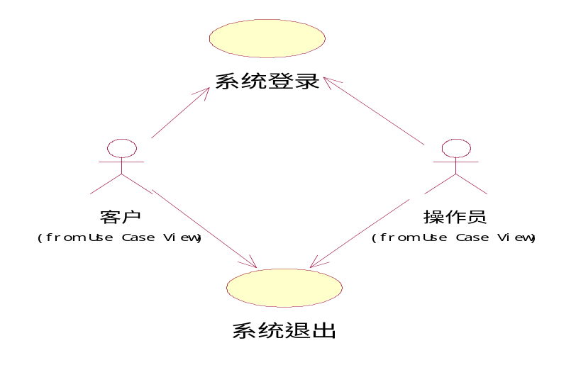

客户管理
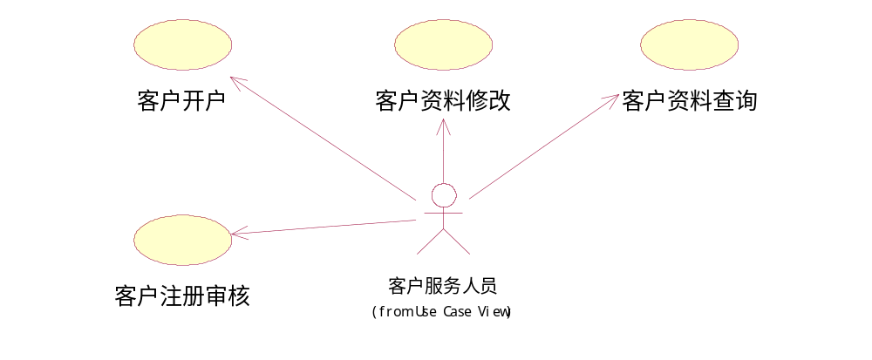

身份认证卡管理
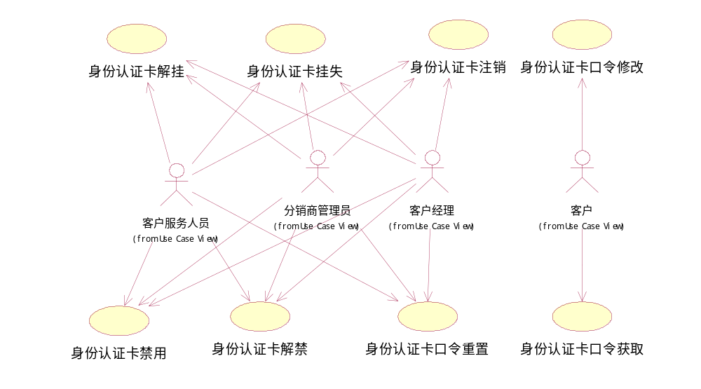

大客户管理
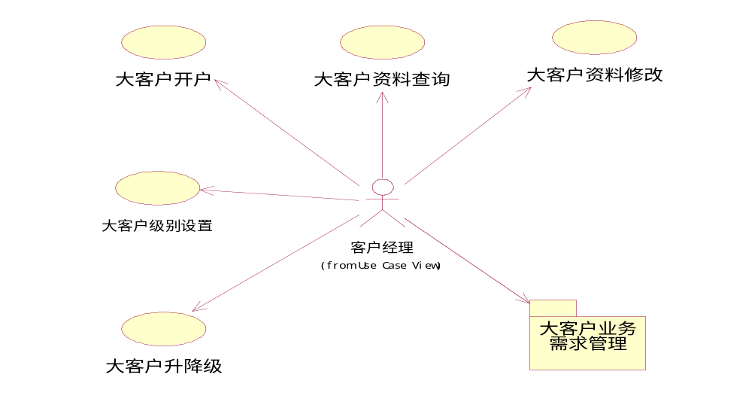

客户经理管理

客户群管理
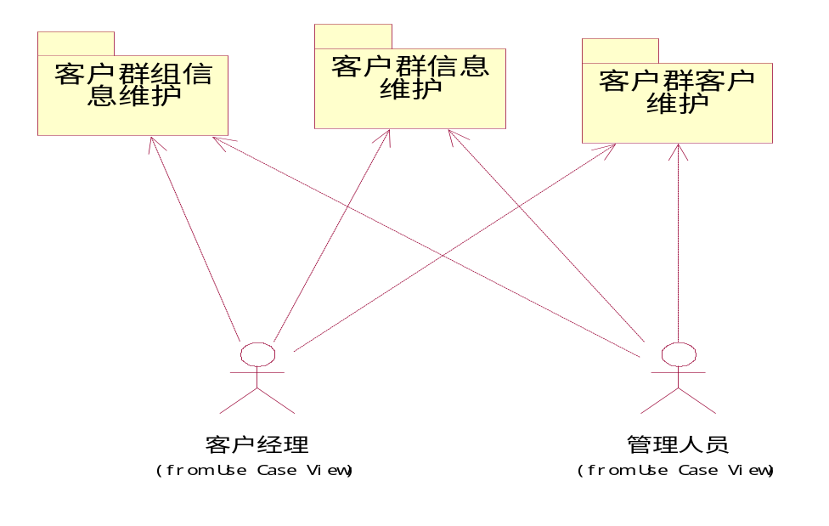

分销商管理
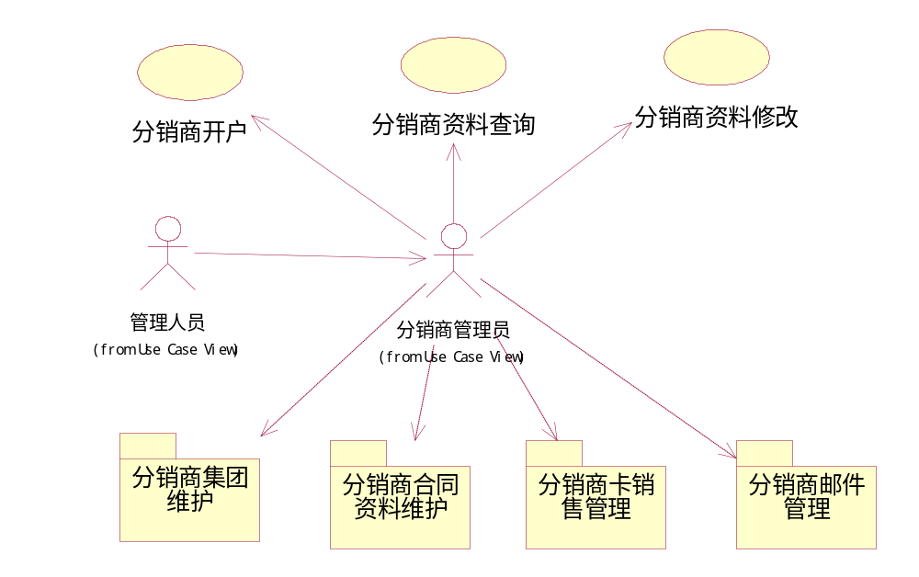

系统管理
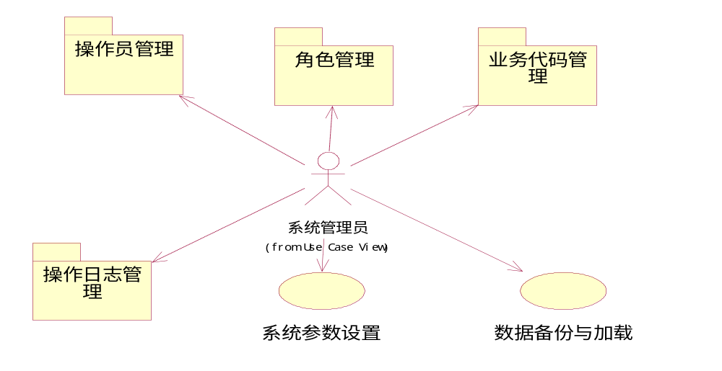

售卡管理

卡品种管理
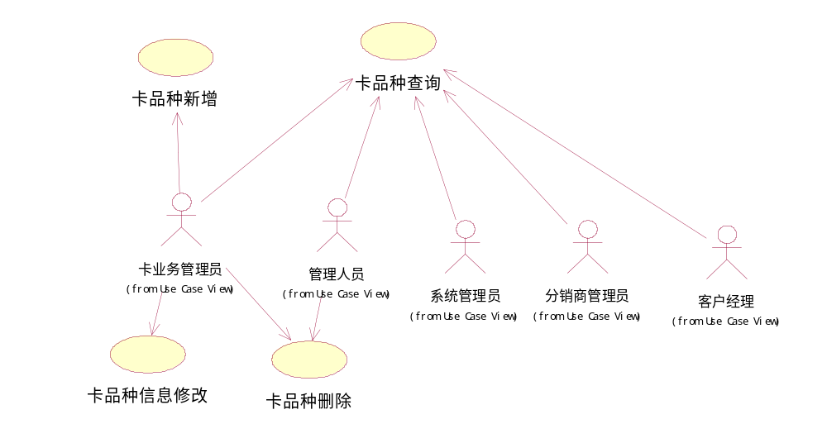

卡销售折扣积分管理
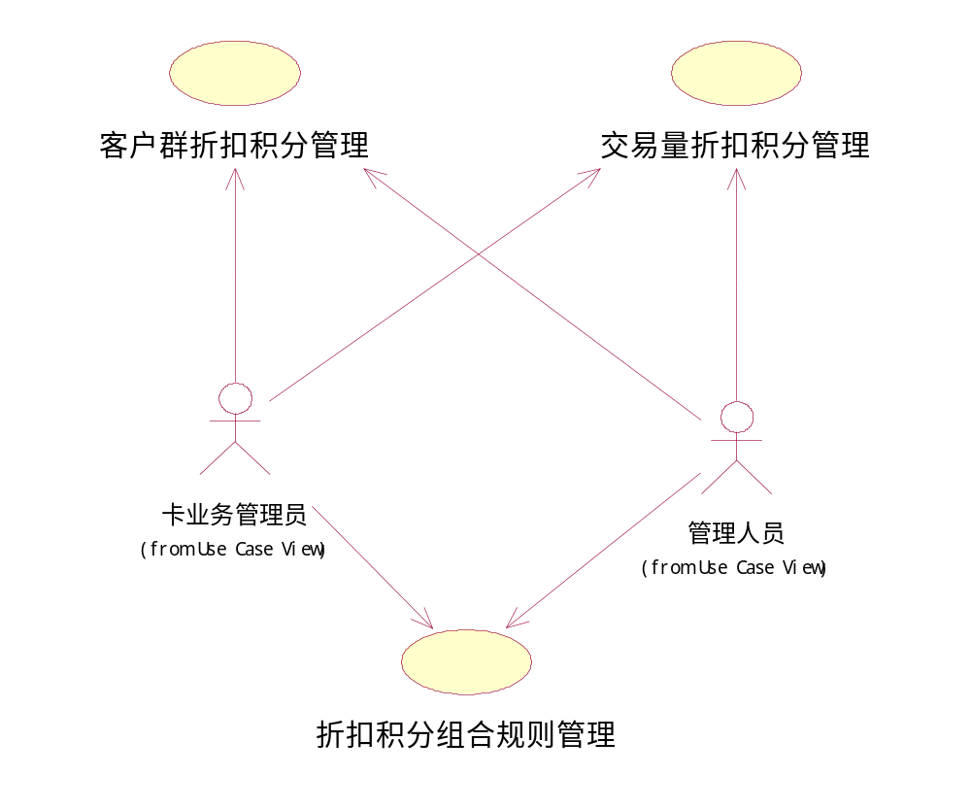

卡销售查询
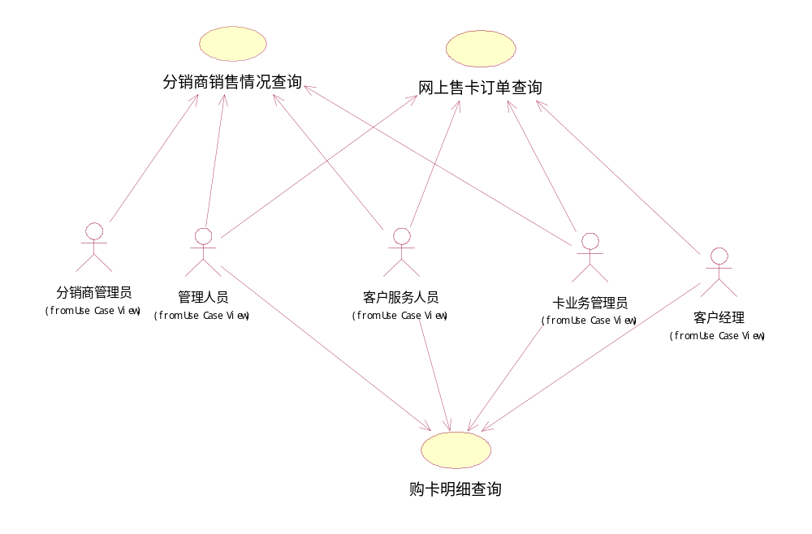

卡促销管理
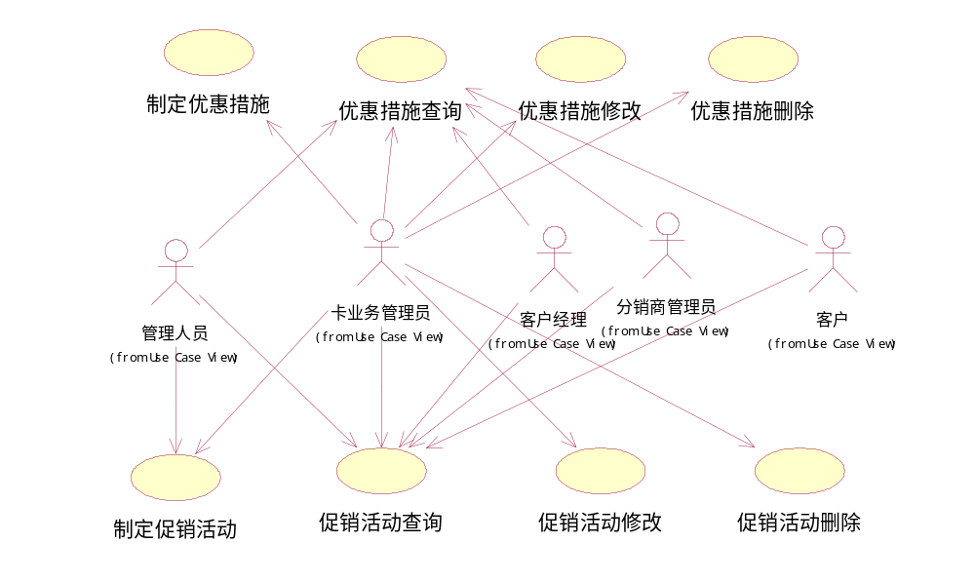

网上支付管理
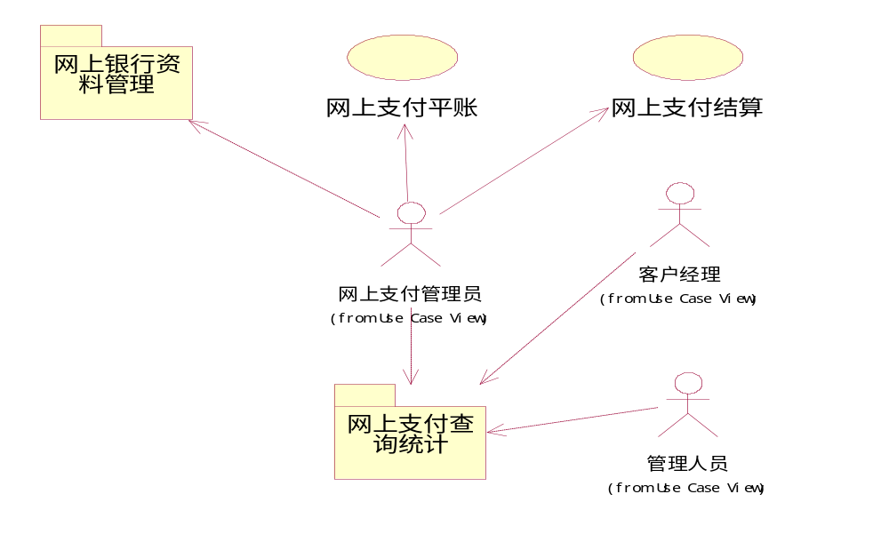

。。。。。。

功能框图
系统的功能框图如下：
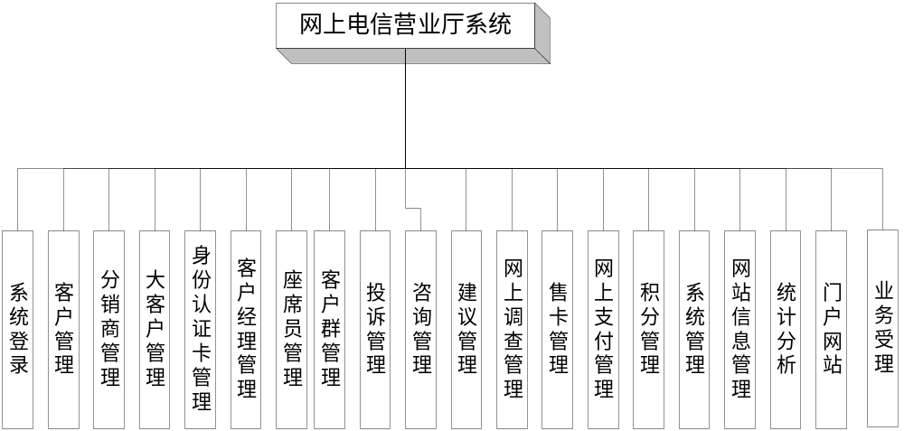

功能需求描述

售卡管理(SKGL)
售卡管理包括卡品种管理、卡销售折扣积分管理、卡销售查询、卡促销管理暨大功能块。卡品种管理主要针对各类卡的分类的管理，卡销售折扣积分管理主要针对卡的销售、折扣、积分的管理。
以下图形为系统基于客户群的营销模型：
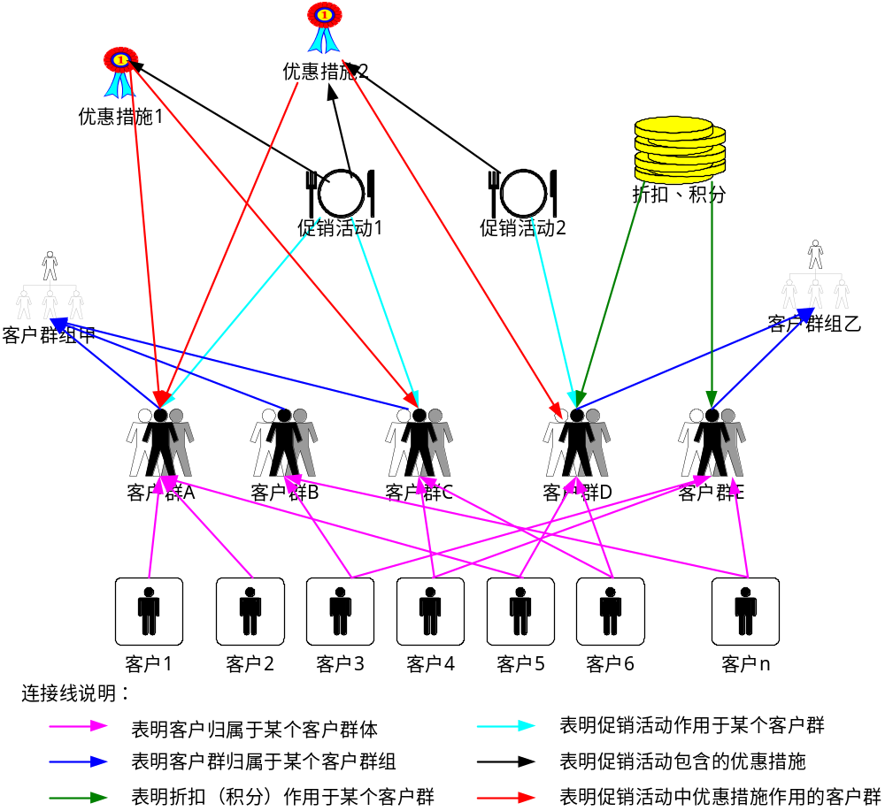
系统营销模型说明：
分析人员通过对系统建立的分析主体模型（如网上卡销售分析模型）进行分析，将客户根据分析指标（如累计消费）按照一定条件划分为几个客户群体，这几个客户群体形成一个客户群组，在一个客户群组中的客户只可能存在于该客户群组下的一个客户群。
促销人员锁定目标客户群进行促销，一般促销活动针对一个客户群组下的某个或多个客户群展开，针对不同的促销客户群可是设置不同的优惠措施。
销售人员同样锁定目标客户群进行折扣设置，针对不同的客户群，在购买不同卡时可以设置不同的销售折扣，当某个客户因为属于多个客户群，同时又对他所属的多个客户群中两个以上客户群设置了折扣时，系统根据该客户折扣组合时折扣计算方式计算折扣。
以下通过具体的案例来体现基于客户群的营销模型，以辽宁机构为例，假定辽宁有A卡和B卡通过网上营业厅销售
卡品种 | 卡面值（元）
A卡 | 50
B卡 | 100
假定辽宁以地域建立了一组客户群，分别为大连客户群，沈阳客户群…，并针对客户群和卡品种定义客户群折扣和积分，如下表：
客户群 | 卡品种 | 卡面值 | 折扣(%) | 积分/张
大连客户群 | A卡 | 50 | 80 | 1
大连客户群 | B卡 | 100 | 75 | 2
沈阳客户群 | A卡 | 50 | 85 | 0
沈阳客户群 | B卡 | 100 | 80 | 1
… | … | … | … | …
这样，在大连的某个客户（假定为C1）登录网上营业厅，他看到的A卡的折扣为80%,购买价为40元，购买一张卡奖励1个积分；而沈阳的某个客户（假定为C2）登录网上营业厅，他看到的A卡的折扣为85%，购买价为42元，并且没有积分奖励。
同时，为鼓励客户多消费，针对客户群和卡品种允许设置交易量折扣和积分，如下表：
客户群 | 卡品种 | 卡面值 | 购买数量 | 折扣(%) | 积分/张
大连客户群 | A卡 | 50 | 10~19 | 75 | 2
大连客户群 | A卡 | 50 | 20~50 | 70 | 3
大连客户群 | A卡 | 50 | >50 | 68 | 3
沈阳客户群 | B卡 | 100 | 10~19 | 72 | 2
… | … | …
假定客户C1选购了12张A卡，这时候C1购买A卡出现了两种折扣和积分设置，为确保在多种折扣和积分适用某个客户的情况下正常处理折扣，系统提供了针对客户群的折扣积分组合规则设置，如下表：
客户群 | 折扣组合规则 | 积分组合规则 | 保底折扣 | 保顶积分
大连客户群 | 取最小折扣率 | 取最大积分 | － | －
沈阳客户群 | 取折扣率累乘与保底折扣最小折扣率 | 取积分之和 | 50％ | -
鞍山客户群 | 取最大折扣率 | 取最小积分 | - | -
… | … | …
（其中，折扣组合规则和积分组合规则的定义见相关数据字典定义。）
这样，C1客户的折扣组合规则为“取最小折扣率”，积分组合规则为“取最大积分”，所以当客户C1选购12张A卡，折扣率变为75％，每张卡的购买价为37.5元，奖励积分为每张2分。通过EOS平台的客户细分工具，管理者可以在系统运行后随业务情况（如历史购卡累计金额）或是客户属性（如地域等）建立不同客户群，这样就保障了卡销售的营销策略可以动态建立。另外，在针对客户群打折的同时，还可以建立基于客户群的促销活动，将打折作为促销发布，这样，相应客户群的客户在网上营业厅门户网站中就可以看到属于他的促销，使得营销更具个性化和主动性。关于基于客户群的促销，参见卡促销管理部分。

卡品种管理(SKGL-01-XX)
管理×××电信公司和各省销售的卡的种类。本系统中网上售卡、分销商卡销售都要本功能模块的支持。卡品种分为卡品种大类、卡品种小类两级管理，一个品种大类可以包括多个小类，一个小类只属于一个大类；一个品种大类从属于一个机构，目前卡品种设置不支持市级机构。每个机构只能增加修改本机构的卡品种，可以查询直系机构品种，例如事业部能查询自己和九省的卡品种，但辽宁省只能查询自己和事业部的卡品种，而不能查询其他省的卡品种。
卡品种的实体关系图：
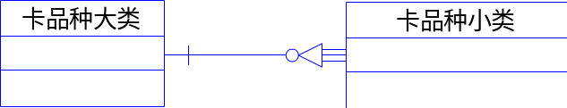
相关数据定义：
- 卡品种大类信息
数据元素 | 类型 | 长度 | 数据要求 | 说明
大类代号 | 字符 | 2 | 非空，系统产生 | 唯一标识
大类名称 | 字符 | 5－30 | 非空，用户输入
卡性质 | 字符 | 1 | 非空，用户输入 | 电子卡|实物卡
所属系统 | 字符 | 1 | 用户输入 | 智能网|数据网
机构级别 | 字符 | 1 | 用户输入 | 总部|省级|地市级
机构名称 | 字符 | 2 | 用户输入 | ×××电信公司|河北省|廊坊市
- 卡品种小类信息
数据元素 | 类型 | 长度 | 数据要求 | 说明
大类代号 | 字符 | 2 | 非空，系统产生
小类代号 | 字符 | 2 | 非空，系统产生
小类名称 | 字符 | 5—20 | 用户输入
金额 | 数字 | 4 | 用户输入
有效状态 | 字符 | 1 | 用户输入 | 有效|无效

卡品种新增(SKGL-01-01)
需求编号 | SKGL-01-01 |  | 需求名称 | 卡品种新增
创建者 | 袁义 |  | 最后更改者
用户类 | 卡业务管理员， |  | 需求优先级 | 高
用户输入或系统外激励 |  |  | 系统响应
1. 用户选择操作界面提供的菜单，或是从卡品种查询页面选择增加功能  3. 用户输入卡品种信息，如果是增加卡的大类，需要录入大类代号，大类名称，卡类型，指定卡所属的系统和所属地区（机构）；如果是增加卡的小类，需要录入小类代号，小类名称，有效状态，并指定所属大类代号  4. 确认 |  |  | 2. 显示卡品种增加的输入页面  5. 数据有效性验证：对增加卡品种大类，验证卡大类代号的唯一性；对增加卡品种小类，验证卡大类代号＋卡品种小类代号的唯一性  6. 保存卡品种信息  7. 记录操作日志并显示操作结果
功能需求
- 卡品种分为两个层次：卡的大类（如300卡）和大类下的小类（如300卡下的50元面值卡）
大类包含的信息：大类代号，大类名称，卡性质，所属系统代号，所属地区（机构）代号，其中大类代号必须唯一
小类包含信息：所属大类代号，小类代号，小类名称，金额，有效状态，其中大类代号＋小类代号必须唯一
- 对于选择代号的操作，系统必须提供对应名称的选择，如新增卡品种大类时，大类所属的系统需要提供所有系统以供用户选择
例外以及相应处理
特殊需求或限定
卡的大类代号和小类代号均已数字表示，大类代号范围：00－99，小类代号范围：00－99
调用的功能 |  | 操作成功后调用操作日志记录功能
注释和说明 |  | 包含卡品种的大类新增和小类新增

卡品种信息修改(SKGL-01-02)
需求编号 | SKGL-01-02 |  | 需求名称 | 修改卡品种信息
创建者 | 袁义 |  | 最后更改者
用户类 | 卡业务管理员 |  | 需求优先级 | 中
用户输入或系统外激励 |  |  | 系统响应
1. 用户从卡品种查询显示页面选择某个卡品种的大类或是大类下的某个小类的修改功能按钮  3. 修改原有卡品种信息并确认修改 |  |  | 2. 显示卡品种大类（或小类）的信息，并允许在原有信息域上进行修改  4. 保存用户修改  5. 记录操作日志并向用户显示操作结果
功能需求
- 对于卡品种大类修改，不允许修改大类代号；对于卡品种小类修改，不允许修改大类代号和小类代号
卡品种大类可修改信息如下：大类名称，所属系统，所属地区（机构）
卡品种小类可修改信息如下：小类名称，状态
- 对于有关代号的操作，系统必须提供对应名称的选择，如修改大类所属地区（机构）时，提供所有地区（机构）名称以供用户选择
例外以及相应处理
特殊需求或限定
调用的功能 |  | 操作成功后调用操作日志记录功能
注释和说明 |  | 包含卡品种的大类修改和小类修改

卡品种删除(SKGL-01-03)
需求编号 | SKGL-01-03 |  | 需求名称 | 删除卡品种
创建者 | 袁义 |  | 最后更改者
用户类 | 卡业务管理员，管理人员 |  | 需求优先级 | 中
用户输入或系统外激励 |  |  | 系统响应
1. 用户从卡品种查询显示页面选择某个卡品种的大类或是大类下的某个小类的删除功能按钮  3. 确认删除 |  |  | 2. 提示用户是否确认删除操作  4. 删除卡品种记录  5. 删除成功，记录操作日志并重新调用卡品种查询功能；删除失败，显示错误页面
功能需求
- 删除卡品种大类时，同时删除该大类下的所有小类
- 删除前要求提示用户是否确认操作
例外以及相应处理
特殊需求或限定
如果存在业务数据，不允许
调用的功能 |  | 操作成功后调用操作日志记录功能以及卡品种查询功能
注释和说明 |  | 包含卡品种的大类删除和小类删除

卡品种查询(SKGL-01-04)
需求编号 | SKGL-01-04 |  | 需求名称 | 查询卡品种
创建者 | 袁义 |  | 最后更改者
用户类 | 卡业务管理员，分销商管理员，客户经理，管理人员，系统管理员 |  | 需求优先级 | 高
用户输入或系统外激励 |  |  | 系统响应
1. 用户从操作界面的菜单中选择查询卡品种功能  3. 选择另一个卡品种大类 |  |  | 2. 显示系统所有卡品种大类信息和当前大类的小类信息  4. 查询显示相应大类的小类信息列表
功能需求
- 页面的上部为卡品种大类信息列表，下部为当前大类的小类信息列表
- 大类信息列表显示的信息包括：大类代号，大类名称，大类所属的系统名称，所属的地区（机构）名称
小类信息列表显示的信息包括：小类代号，小类名称，有效状态
- 小类的有效状态以文字表述的方式而不是状态标志方式显示
- 大类查询结果以地区（机构）代号＋大类代号升序显示，小类查询结果以小类代号升序显示
例外以及相应处理
特殊需求或限定
调用的功能
注释和说明 |  | 由于系统涉及的卡品种大类和小类有限，不提供对卡品种进行输入查询条件查询的功能。

卡销售折扣积分管理(SKGL-02-XX)
卡销售折扣与积分管理是基于客户群和卡品种的打折与积分的处理模块，系统提供两种打折和积分的模型，一种是基于客户的历史贡献度的打折和积分模型（称之为客户群折扣积分），据客户历史购卡记录划分客户群，针对客户群和某种卡设置折扣和赠送的积分，当客户登录门户网站选卡时，系统将自动根据客户所属的客户群的折扣和积分信息显示他所浏览到的卡的折扣；另一种时基于客户群和所购卡的数量进行打折和积分的模型（称之为客户群交易量折扣积分），即当客户在选择卡并指定购买数量后，将根据所购数量进行打折和增加积分。
说明：1、增加积分只有在购卡交易成功后才真正增加到客户的积分中
2、客户群折扣与客户群交易量折扣如果重叠的时候，将根据客户的折扣组合规则进行计算最终折扣，同样，如果存在一个客户有多个客户群折扣适用，或多个客户群交易量折扣适用，均基于客户的折扣组合规则进行计算最终折扣。
卡销售折扣处理流程：
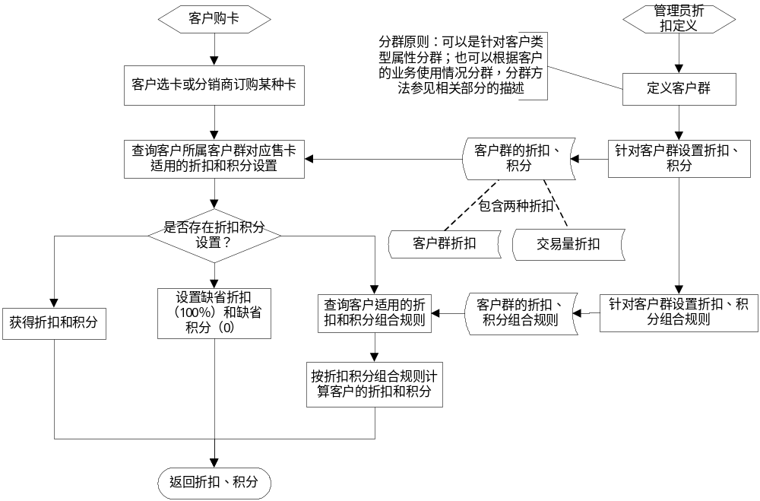
相关数据定义
- 客户群折扣信息
数据元素 | 类型 | 长度 | 数据要求 | 说明
客户群编号 | 整数 | 4 | 用户输入
卡品种大类 | 字符 | 2 | 用户输入
卡品种小类 | 字符 | 2 | 用户输入
折扣 | 字符 | 4 | 用户输入
积分数 | 数字 | 10 | 用户输入
有效开始日期 | 日期 | 8 | 用户输入
有效截至日期 | 日期 | 8 | 用户输入
- 交易量折扣信息
数据元素 | 类型 | 长度 | 数据要求 | 说明
客户群编号 | 整数 | 4 | 用户输入
卡品种大类 | 字符 | 2 | 用户输入
卡品种小类 | 字符 | 2 | 用户输入
交易量下限 | 数字 | 10 | 用户输入
交易量上限 | 数字 | 10 | 用户输入
折扣 | 字符 | 4 | 用户输入
增加积分数 | 数字 | 10 | 用户输入
有效开始日期 | 日期 | 8 | 用户输入
有效截至日期 | 日期 | 8 | 用户输入

- 折扣积分组合规则
数据元素 | 类型 | 长度 | 数据要求 | 说明
客户群编号 | 整数 | 4 | 用户输入
卡品种大类 | 字符 | 2 | 用户输入
卡品种小类 | 字符 | 2 | 用户输入
组合折扣计算方式 | 字符 | 1 | 用户输入 | 取最大折扣率|取最小折扣率|取折扣率乘积|取折扣率乘积与保底折扣率的最大折扣率
组合积分计算方式 | 字符 | 1 | 用户输入 | 取最大积分|取最小积分|取积分之和|取积分和与保顶积分的最小值
保底折扣率 | 字符 | 4 | 用户输入
保顶积分 | 数字 | 10 | 用户输入

客户群折扣积分管理(SKGL-02-01)
需求编号 | SKGL-02-01 |  | 需求名称 | 历史贡献度折扣管理
创建者 | 袁义 |  | 最后更改者
用户类 | 卡业务管理员，管理人员 |  | 需求优先级 | 中
用户输入或系统外激励 |  |  | 系统响应
增加历史贡献度折扣：用户输入历史贡献度折扣信息 |  |  | - 保存历史贡献度折扣  - 保存成功写操作日志  - 显示操作结果
查询历史贡献度折扣：用户选择排序方式并查询 |  |  | 查询显示信息：客户群名，卡品种大类名，卡品种小类，折扣，积分，有效开始日期，有效截至日期
修改历史贡献度折扣：用户从查询界面选择要修改的折扣 |  |  | 保存用户所作的修改，如果保存修改成功写操作日志
删除历史贡献度折扣：用户从查询界面选择要删除的折扣记录 |  |  | 删除指定折扣，删除成功写操作日志  删除成功重新查询显示，失败提示用户
功能需求
- 增加或修改操作时，保证操作的方便性，非描述性字段的输入提供用户选择方式，如卡品种大类和小类等提供列表选择，日期提供日历选择
- 查询折扣时，提供查询结果排序方式，方式一：客户群，卡品种大类，卡品种小类；方式二：卡品种大类，卡品种小类，客户群
- 修改折扣能修改的信息：折扣率，积分数，有效开始日期，有效截至日期
- 删除前要有提示用户确认功能
例外以及相应处理
特殊需求或限定
折扣率的精度范围：0.0％——999.9％（大于100％时将以超过原价销售）
分销商管理员只能设置分销商客户群（如分销商集团）的折扣
调用的功能 |  | 写操作日志的功能
注释和说明 |  | - 客户群折扣是指用户针对不同的目标客户群设置不同卡的销售折扣和积分，该目标客户群既可以是根据客户的属性（如归属的分销商集团），也可以是根据分销商的历史贡献度（如卡的分销业绩）划分的  - 历史贡献度折扣管理包含了新增，查询，修改和删除功能

交易量折扣积分管理(SKGL-02-02)
需求编号 | SKGL-02-02 |  | 需求名称 | 交易量折扣管理
创建者 | 袁义 |  | 最后更改者
用户类 | 卡业务管理员，管理人员 |  | 需求优先级 | 中
用户输入或系统外激励 |  |  | 系统响应
增加交易量折扣：用户输入交易量折扣信息：客户群名，卡品种大类名，卡品种小类名，交易量下限，交易量上限，折扣，积分，有效开始日期，有效截至日期 |  |  | 保存交易量折扣，保存成功写操作日志
查询交易量折扣：用户选择排序方式并查询 |  |  | 查询显示信息：客户群名，卡品种大类名，卡品种小类名，交易量下限，交易量上限，折扣，积分，有效开始日期，有效截至日期
修改交易量折扣：用户从查询界面选择要修改的折扣 |  |  | 保存用户所作的修改，如果保存修改成功写操作日志
删除交易量折扣：用户从查询界面选择要删除的折扣记录 |  |  | 删除指定折扣，删除成功写操作日志  删除成功重新查询显示，失败提示用户
功能需求
- 增加或修改操作时，保证操作的方便性，非描述性字段的输入提供用户选择方式，如卡品种大类和小类等提供列表选择，日期提供日历选择
- 查询折扣时，提供查询结果排序方式，方式一：客户群，卡品种大类，卡品种小类，交易量下限；方式二：卡品种大类，卡品种小类，交易量下限，客户群
- 修改折扣能修改的信息：折扣率，积分数，有效开始日期，有效截至日期
- 删除前要有提示用户确认功能
例外以及相应处理
特殊需求或限定
折扣率的精度范围：0.0％——999.9％（大于100％时将以超过原价销售）
调用的功能 |  | 写操作日志的功能
注释和说明 |  | - 交易量折扣是指根据客户购买时根据当次购买量进行折扣和增加积分  - 交易量折扣管理包含增加、查询、删除、修改功能

折扣积分组合规则管理(SKGL-02-04)
需求编号 | SKGL-02-04 |  | 需求名称 | 卡销售折扣积分组合规则管理
创建者 | 袁义 |  | 最后更改者
用户类 | 卡业务管理员，管理人员 |  | 需求优先级 | 中
用户输入或系统外激励 |  |  | 系统响应
增加规则：用户输入如下信息：客户群名，卡品种大类名，卡品种小类名，组合折扣计算方式，组合积分计算方式，保底折扣率，保顶积分 |  |  | 保存规则设置，保存成功写操作日志
查询规则：用户选择排序方式并查询 |  |  | 查询显示信息：客户群名，卡品种大类名，卡品种小类名，组合折扣计算方式，组合积分计算方式，保底折扣率，保顶积分
修改规则：用户从查询界面选择要修改的规则 |  |  | 保存用户所作的修改，如果保存修改成功写操作日志
删除规则：用户从查询界面选择要删除的规则 |  |  | 删除指定规则，删除成功写操作日志  删除成功重新查询显示，失败提示用户
功能需求
- 增加或修改操作时，保证操作的方便性，非描述性字段的输入提供用户选择方式，如卡品种大类和小类等提供列表选择
- 查询折扣时，提供查询结果排序方式，方式一：客户群，卡品种大类，卡品种小类；方式二：卡品种大类，卡品种小类，客户群
- 修改规则能修改的信息：组合折扣计算方式，组合积分计算方式，保底折扣率，保顶积分
- 删除前要有提示用户确认功能
例外以及相应处理
特殊需求或限定
折扣率的精度范围：0.0％——999.9％（大于100％时将以超过原价销售）
调用的功能 |  | 写操作日志的功能
注释和说明 |  | - 卡销售折扣积分组合规则是处理当销售时适用多个折扣设置的处理规则  - 卡销售折扣积分组合规则管理包含新增、查询、修改、删除功能

卡销售查询(SKGL-03-XX)
卡销售查询是指通过网上营业厅销售的卡的记录的查询，通过本功能，可以了解到系统的卡销售情况。
网上售卡的订单的实体关系图：
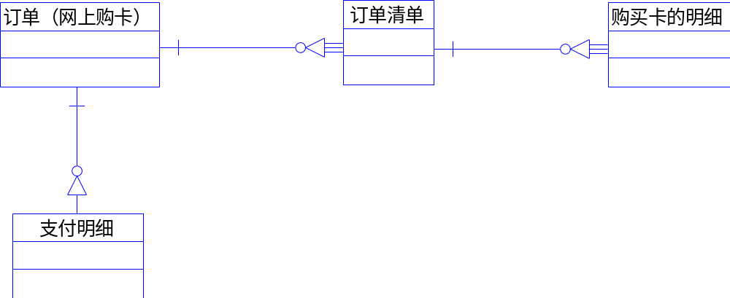
相关数据定义
- 网上购卡订单信息
数据元素 | 类型 | 长度 | 数据要求 | 说明
订单号 | 字符 | 12 | 非空，系统产生
订单日期 | 日期 | 8 | 系统产生
身份认证卡号 | 字符 | 12 | 用户输入
订单金额 | 金钱 | 10 | 用户输入
订单状态 | 字符 | 1 | 用户输入 | 等待支付|支付成功，等待取卡|订单作废|订单取消|订单撤销| 交易完成
付款时间 | 日期 | 8 | 用户输入
电子邮件地址 | 字符 | 30 | 用户输入
联系电话 | 字符 | 30 | 用户输入
联系地址 | 字符 | 50 | 用户输入
联系人 | 字符 | 20 | 用户输入
邮政编码 | 字符 | 6 | 用户输入

- 网上购卡订单清单信息
数据元素 | 类型 | 长度 | 数据要求 | 说明
订单号 | 字符 | 12 | 用户输入
清单编号 | 字符 | 10 | 用户输入
卡品种大类 | 字符 | 2 | 用户输入
卡品种小类 | 字符 | 2 | 用户输入
单价 | 金钱 | 10 | 用户输入
数量 | 数字 | 6 | 用户输入
折扣 | 字符 | 6 | 用户输入
销售价 | 金钱 | 10 | 用户输入

- 网上购卡明细信息
数据元素 | 类型 | 长度 | 数据要求 | 说明
订单号 | 字符 | 12 | 非空，用户输入
卡品种大类 | 字符 | 2 | 用户输入
卡品种小类 | 字符 | 2 | 用户输入
卡号 | 字符 | 20 | 用户输入
购买日期 | 日期 | 8 | 用户输入
客户身份认证卡号 | 字符 | 12 | 用户输入

分销商销售情况查询(SKGL-03-01)
需求编号 | SKGL-03-01 |  | 需求名称 | 分销商销售情况查询
创建者 | 袁义 |  | 最后更改者
用户类 | 分销商管理员，卡业务管理员，管理人员，客户服务人员 |  | 需求优先级 | 高
用户输入或系统外激励 |  |  | 系统响应
输入订单明细查询条件、分页显示每页记录行、排序方式  可输入的条件项包括：订单号、客户身份认证卡号、订单状态、订单时间范围、订单金额范围  排序方式提供：升序、降序  排序内容：订单号，订单日期，客户身份认证卡号，订单金额 |  |  | 查询结果分页列表显示  列表中显示信息：订单号，订单日期，客户身份认证卡号，订单金额，订单状态
选择某笔订单 |  |  | 显示订单的订单清单列表，列表显示信息：订单项编号，卡品种大类名称，卡品种小类名称，单价，数量，折扣，销售价
功能需求
- 排序内容只提供选择其中一个，缺省为订单号降序
- 每页显示记录行数目的缺省值为20
- 条件输入可以选择一个或多个
例外以及相应处理
特殊需求或限定
系统查询时，如果符合条件的记录数超过系统指定的最大数时，提示用户缩小查询范围重新查询。
调用的功能
注释和说明

网上售卡订单查询(SKGL-03-02)
需求编号 | SKGL-03-02 |  | 需求名称 | 网上售卡订单查询
创建者 | 袁义 |  | 最后更改者
用户类 | 卡业务管理员，管理人员，客户经理，客户服务人员 |  | 需求优先级 | 中
用户输入或系统外激励 |  |  | 系统响应
输入订单明细查询条件、分页显示每页记录行、排序方式  可输入的条件项包括：订单号、客户身份认证卡号、订单状态、订单时间范围、订单金额范围  排序方式提供：升序、降序  排序内容：订单号，订单日期，客户身份认证卡号，订单金额 |  |  | 查询结果分页列表显示  列表中显示信息：订单号，订单日期，客户身份认证卡号，订单金额，订单状态
选择某笔订单查询订单清单 |  |  | 显示订单的订单清单列表，列表显示信息：订单项编号，卡品种大类名称，卡品种小类名称，单价，数量，折扣，销售价
选择某笔订单查询购卡明细 |  |  | 显示订单的购卡明细：订单号，卡品种大类名称，卡品种小类名称，卡号，购买日期，客户身份认证卡号
功能需求
- 排序内容只提供选择其中一个，缺省为订单号降序
- 每页显示记录行数目的缺省值为20
- 条件输入可以选择一个或多个
例外以及相应处理
特殊需求或限定
系统查询时，如果符合条件的记录数超过系统指定的最大数时，提示用户缩小查询范围重新查询。
调用的功能
注释和说明

购卡明细查询(SKGL-03-03)
需求编号 | SKGL-03-03 |  | 需求名称 | 购卡明细查询
创建者 | 袁义 |  | 最后更改者
用户类 | 卡业务管理员，管理人员，客户经理，客户服务人员 |  | 需求优先级 | 中
用户输入或系统外激励 |  |  | 系统响应
输入订单明细查询条件、分页显示每页记录行、排序方式  可输入的条件项包括：订单号、客户身份认证卡号、卡号，卡品种大类，卡品种小类，购卡日期范围  排序方式提供：升序、降序  排序内容：卡品种大类，购卡日期，购卡卡号，客户身份认证卡号 |  |  | 查询结果分页列表显示  列表中显示信息：订单号，卡品种大类名称，卡品种小类名称，卡号，购买日期，客户身份认证卡号
功能需求
- 排序内容只提供选择其中一个，缺省为购卡日期降序
- 每页显示记录行数目的缺省值为50
- 条件输入可以选择一个或多个
例外以及相应处理
特殊需求或限定
系统查询时，如果符合条件的记录数超过系统指定的最大数时，提示用户缩小查询范围重新查询。
调用的功能
注释和说明 |  | 通过本功能，可以追溯哪个客户购买了哪些卡，某张卡是由那个客户什么时候购买的

卡促销管理(SKGL-04-XX)
为了更好的进行卡的销售工作，我们将客户按照不同的规则进行客户群的划分，例如：我们按照客户购买200卡累计面值的规则来分群，我们可以得到下面几个分群：累计购买200卡小于2000元的客户分群、累计购卡大于2000元小于5000元的客户分群、累计购卡大于5000元的客户分为一个客户群；我们可以针对上面的各个分群进行促销，譬如可以对
累计购卡大于2000元小于5000元的客户分群进行购卡六折的优惠，通过这样的优惠措施，可以吸引累计购买200卡小于2000元的客户群购买更多的卡，同时也可以使累计购卡大于2000元小于5000元的客户群向更高价值的客户群转变，这样就拉动了卡的销售量。
在促销管理中包括促销活动和优惠措施的管理，一个促销活动可以对应多个优惠措施，为一个客户群定义一个促销活动。
为了更好的了解促销活动达到的效果，需要对促销的数据进行跟踪分析，以便于更好的评估本次促销活动。由于本期项目时间比较紧张，而且一期工程中业务管理比较弱，如没有提出产品的概念，所以本期项目不提供自动分析的过程，不过我们在工程建设中，将建立相应的分析模型提供给用户来查看相应的促销期间的业务情况，通过图表等各种效果图提供个销售人员作为促销的参考。
客户群组和客户群的关系在客户群管理已经说明得比较详细，在此不再赘述，下面详细描述客户群、优惠、促销、积分、奖励之间的关系。
在网上营业厅系统中，给客户群送积分有两种方式，一种通过定义优惠措施关联促销活动和客户群，网上营业厅系统主动为某一或多个客户群的客户增加积分，另外一种是客户通过购卡，根据客户交易量和客户历史贡献度赢得积分。
客户在拥有一定的积分后，定义积分奖励规则，再定义不同的促销活动和优惠措施，实现对客户的奖励，如送礼品等优惠，下面通过一个实例来说明促销、优惠、客户群、积分、奖励的管理
实例描述：假设现在针对大连地区的客户在2003年1月1日至2003年5月31日期间到网上营业厅买IP电话卡的优惠活动。具体优惠如下表所示：

买IP卡金额（单位：元/月） | 积分数（单位：分/月）
200 | 5
300 | 8
500 | 12
800 | 20

该促销活动确定到2003年6月1日实现积分现场对奖，奖励办法如下
积分累计（单位：分） | 奖励办法
30 | 奖励家家e电话机一部
45 | 奖励家家e电话机一部，100元IP卡1张
68 | 奖励家家e电话机一部，100元IP卡4张
95 | 奖励家家e电话机一部，免费安装256K的ADSL

- 开展奖励积分促销活动
- 建立“到网上营业厅买IP电话卡”的客户群组
- 在该客户群组下建立“每月买200元IP卡以上”、“每月买300元IP卡以上”、“每月买500元IP卡以上”、“每月买800元IP卡以上”4个客户群。
- 建立4个优惠措施，“积分奖励5分”、“积分奖励8分”，积分奖励“12分”，“积分奖励20分”
- 建立1个促销活动,“奖励积分促销活动”
- 其中“奖励积分促销活动”与客户群、优惠措施的关联如下表所示：
促销活动 | 客户群 | 优惠措施
奖励积分促销活动 | 每月买200元IP卡以上 | 5
奖励积分促销活动 | 每月买300元IP卡以上 | 8
奖励积分促销活动 | 每月买500元IP卡以上 | 12
奖励积分促销活动 | 每月买800元IP卡以上 | 20

下图描述了以上步骤：
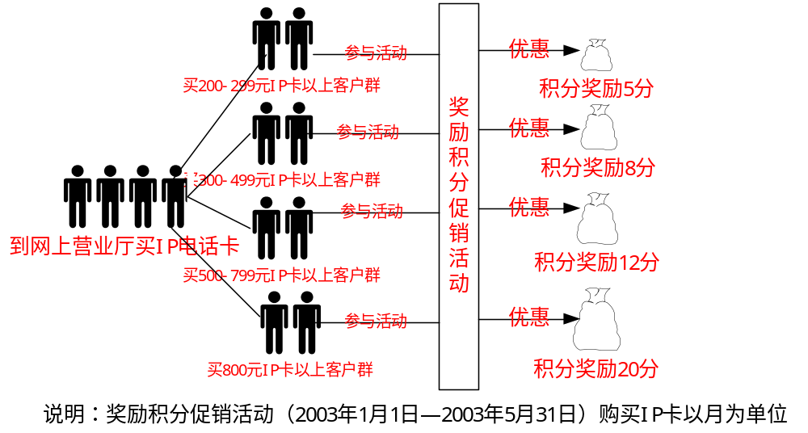
在每个月的月末，为客户执行促销活动，主动添加客户相应的积分。
- 开展积分有礼促销活动
到2003年6月1日再开展促销活动
促销活动 | 客户群 | 优惠措施
积分有礼促销活动 | 累积积分30-44分 | 奖励家家e电话机一部
积分有礼促销活动 | 累积积分45-67分 | 奖励家家e电话机一部，100元IP卡1张
积分有礼促销活动 | 累积积分68-94分 | 奖励家家e电话机一部，100元IP卡4张
积分有礼促销活动 | 累积积分95分以上 | 奖励家家e电话机一部，免费安装256K的ADSL

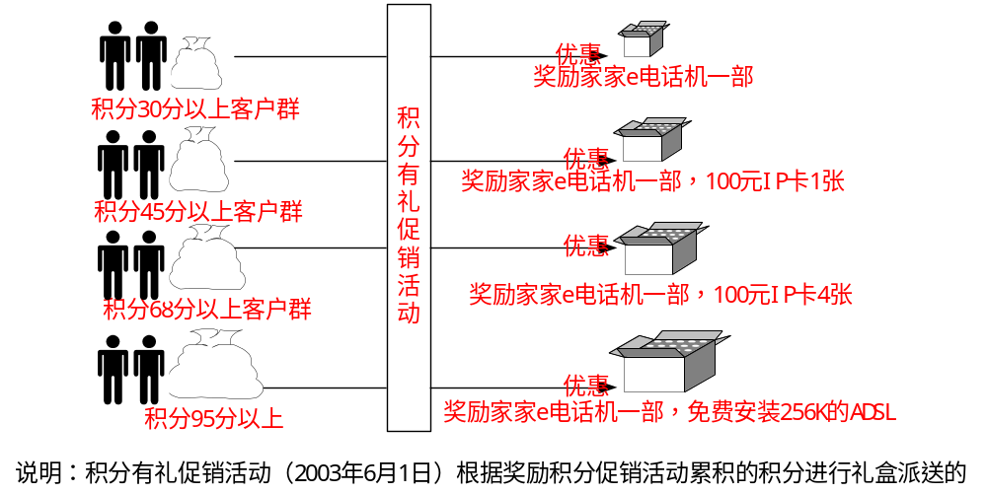
- 建立奖励办法
建立4个奖励办法“奖励家家e电话机一部”、“奖励家家e电话机一部，100元IP卡1张”、“奖励家家e电话机一部，100元IP卡4张”、“奖励家家e电话机一部，免费安装256K的ADSL专线”，可以搜索每个奖励办法对应的客户并进行相应奖励
以上通过一个实例描述了网上售卡——客户群——优惠措施——积分——促销活动——奖励的整个过程。）
促销管理实体关系图：
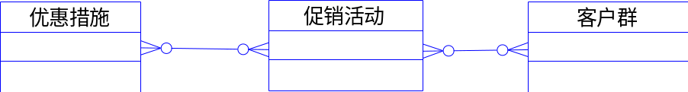
相关数据定义
- 促销活动信息
数据元素 | 类型 | 长度 | 数据要求 | 说明
促销活动编号 | 字符 | 4 | 非空，系统产生 | 唯一标识
促销活动名称 | 字符 | <50 | 非空，用户输入
促销活动说明 | 字符 | <100 | 用户输入
状态 | 字符 | 1 | 非空，用户输入 | 计划|执行|完成
促销活动成本 | 数字 | 10 | 用户输入
促销开始日期 | 日期 | 8 | 用户输入
促销结束日期 | 日期 | 8 | 用户输入
客户群编号 | 整数 | 4 | 用户输入

- 优惠措施信息
数据元素 | 类型 | 长度 | 数据要求 | 说明
优惠措施编号 | 字符 | 4 | 非空，系统产生 | 唯一标识
优惠措施名称 | 字符 | <50 | 非空，用户输入
优惠措施描述 | 字符 | <100 | 用户输入
优惠措施固定成本 | 数字 | 10 | 用户输入
优惠措施单位成本 | 数字 | 10 | 用户输入
实现状态机 | 字符 | 30 | 用户输入
促销品类别 | 字符 | 2 | 用户输入 | 积分|折扣

制定优惠措施（送积分、折扣）(SKGL-04-01)
需求编号 | SKGL-04-01 |  | 需求名称 | 制定优惠措施
创建者 | 帅小艳 |  | 最后更改者
用户类 | 卡业务管理员 |  | 需求优先级 | 中
用户输入或系统外激励 |  |  | 系统响应
用户输入优惠措施名称、优惠措施描述、优惠措施固定成本、优惠措施单位成本、实现状态机，选择促销品类别。 |  |  | 产生优惠措施唯一编号并保存优惠措施资料
功能需求
- 必须输入项：优惠措施名称、优惠措施固定成本、优惠措施单位成本、实现状态机、促销品类别
- 优惠措施固定成本、优惠措施单位成本必需为数字形式
例外以及相应处理
特殊需求或限定
促销品类别暂时只提供积分和折扣两种选择
调用的功能
注释和说明

优惠措施修改(SKGL-04-02)
需求编号 | SKGL-04-02 |  | 需求名称 | 优惠措施修改
创建者 | 帅小艳 |  | 最后更改者
用户类 | 卡业务管理员 |  | 需求优先级 | 中
用户输入或系统外激励 |  |  | 系统响应
选择优惠措施编号并修改 |  |  | 修改优惠措施信息并保存
功能需求
例外以及相应处理
特殊需求或限定
调用的功能
注释和说明

优惠措施删除(SKGL-04-02)
需求编号 | SKGL-04-03 |  | 需求名称 | 优惠措施删除
创建者 | 帅小艳 |  | 最后更改者
用户类 | 卡业务管理员 |  | 需求优先级 | 中
用户输入或系统外激励 |  |  | 系统响应
选择优惠措施编号并确认删除 |  |  | 删除相应的优惠措施
功能需求
对于正在执行的促销活动相关联的优惠措施不能被删除
例外以及相应处理
特殊需求或限定
调用的功能
注释和说明

优惠措施查询(SKGL-04-04)
需求编号 | SKGL-04-04 |  | 需求名称 | 优惠措施查询
创建者 | 帅小艳 |  | 最后更改者
用户类 | 卡业务管理员、管理人员、客户经理、客户、大客户、分销商、分销商管理员 |  | 需求优先级 | 中
用户输入或系统外激励 |  |  | 系统响应
 |  |  | 查询现在提供的所有优惠措施
功能需求
例外以及相应处理
特殊需求或限定
调用的功能
注释和说明

制定促销活动(SKGL-04-05)
需求编号 | SKGL-04-05 |  | 需求名称 | 制定促销活动
创建者 | 帅小艳 |  | 最后更改者
用户类 | 卡业务管理员，管理人员 |  | 需求优先级 | 中
用户输入或系统外激励 |  |  | 系统响应
用户输入促销活动名称、促销活动说明、状态、促销活动成本、促销开始日期、促销结束日期，选择一个或多个促销措施，选择一个或多个客户群确认 |  |  | 产生促销活动唯一编号并保存促销活动资料
功能需求
- 必须输入项：促销活动名称、状态、促销活动成本、促销开始日期、促销结束日期、优惠措施、客户群
- 保存促销活动资料时，促销创建日期取数据库系统日期
- 促销活动成本必需为数字形式
- 必须先建立客户群、先制定优惠措施
例外以及相应处理
调用功能时可能产生的例外以及相应的处理
特殊需求或限定
促销活动唯一编码采用数字，范围在1－999之间
调用的功能
注释和说明

促销活动修改(SKGL-04-06)
需求编号 | SKGL-04-06 |  | 需求名称 | 促销活动修改
创建者 | 帅小艳 |  | 最后更改者
用户类 | 卡业务管理员 |  | 需求优先级 | 中
用户输入或系统外激励 |  |  | 系统响应
选择促销活动编号并修改 |  |  | 修改促销活动信息并保存
功能需求
不能修改促销活动的状态
例外以及相应处理
特殊需求或限定
调用的功能
注释和说明

促销活动删除(SKGL-04-07)
需求编号 | SKGL-04-07 |  | 需求名称 | 促销活动删除
创建者 | 帅小艳 |  | 最后更改者
用户类 | 卡业务管理员 |  | 需求优先级 | 中
用户输入或系统外激励 |  |  | 系统响应
选择促销活动编号并确认删除 |  |  | 删除相应的促销活动
功能需求
先取消促销活动与客户群的关联
取消促销活动与优惠措施的关联
正在执行的促销活动不能被删除
例外以及相应处理
特殊需求或限定
调用的功能
注释和说明

促销活动查询(SKGL-04-07)
需求编号 | SKGL-04-08 |  | 需求名称 | 促销活动查询
创建者 | 帅小艳 |  | 最后更改者
用户类 | 卡业务管理员、管理人员、客户经理、客户、大客户、分销商、分销商管理员 |  | 需求优先级 | 中
用户输入或系统外激励 |  |  | 系统响应
 |  |  | 查询现在提供的所有促销活动
功能需求
例外以及相应处理
特殊需求或限定
调用的功能
注释和说明

卡库存信息管理(SKGL-05-XX)
卡库存信息管理包括卡资源文件管理、卡资源文件上载、智能卡入库、数据库入库、卡信息维护和卡信息的相关查询。卡资源文件支持资源文件的查询维护；卡资源文件上载是把相应批次的卡资源文件上载到系统指定的路径；卡的入库支持对错误文件的资源回滚；卡信息维护支持对一个批次的卡或者单个卡号的锁定、解锁和修改有效期限。
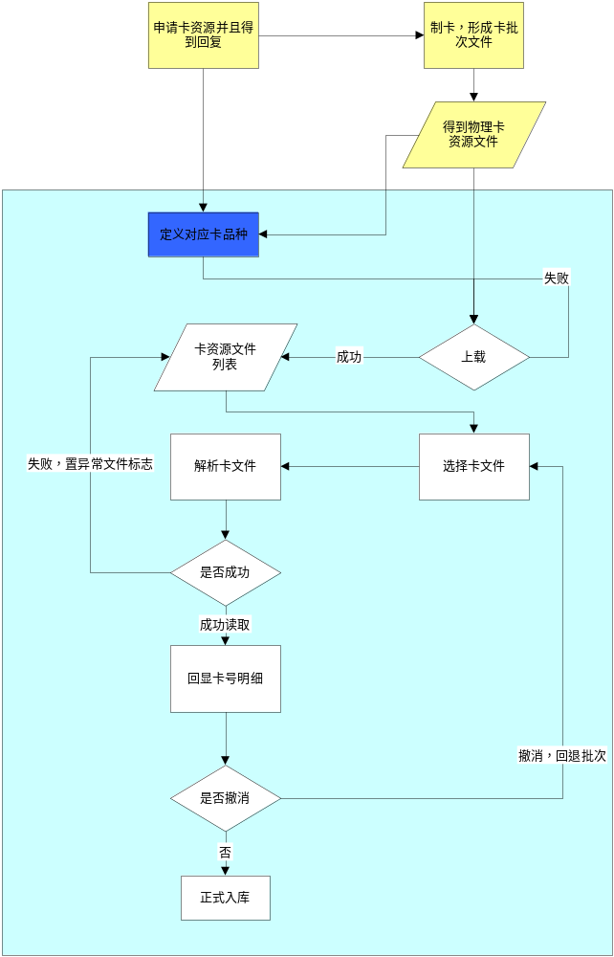（卡资源导入处理流程）
以上流程分为本系统内流程（浅蓝色框内）和系统外流程（框外部分），系统外流程非本系统处理。系统内流程除了卡品种定义（蓝色方块）是由本级机构来定义外，目前其他流程都是由事业部机构来完成的。

智能卡入库(SKGL-05-01)
需求编号 | SKGL-05-01 |  | 需求名称 | 智能卡入库
创建者 | 杨秋章 |  | 最后更改者
用户类 | 卡业务管理员 |  | 需求优先级 | 高
用户输入或系统外激励 |  |  | 系统响应
选择智能网提供卡批量文件入库；  操作员确认是否撤消当前导入批次 |  |  | 显示该批要导入的卡号明细列表；  撤消时则回退整个批次，否则把所有的卡信息记录到系统数据库中
功能需求
当该卡文件出现错误时，整批卡资源回滚，并且把该卡文件置为异常标志；
例外以及相应处理
数据文件读取失败或者未完全读完，本批次入库的卡要全部回滚
特殊需求或限定
同一个文件多次入库无效
调用的功能
注释和说明

数据卡入库(SKGL-05-02)
需求编号 | SKGL-05-02 |  | 需求名称 | 数据卡入库
创建者 | 杨秋章 |  | 最后更改者
用户类 | 卡业务管理员 |  | 需求优先级 | 高
用户输入或系统外激励 |  |  | 系统响应
选择数据网提供卡批量文件入库；  操作员确认是否撤消当前导入批次 |  |  | 显示该批要导入的卡号明细列表；  撤消时则回退整个批次，否则把所有的卡信息记录到系统数据库中
功能需求
当该卡文件出现错误时，整批卡资源回滚，并且把该卡文件置为异常标志；
例外以及相应处理
数据文件读取失败或者未完全读完，本批次入库的卡要全部回滚
特殊需求或限定
同一个文件多次入库无效
调用的功能
注释和说明

卡信息维护(SKGL-05-03)
需求编号 | SKGL-05-03 |  | 需求名称 | 卡信息维护
创建者 | 杨秋章 |  | 最后更改者
用户类 | 卡业务管理员 |  | 需求优先级 | 中
用户输入或系统外激励 |  |  | 系统响应
用户选择一个批次或者一个卡号，修改卡的有效期限，卡的状态 |  |  | 修改所有的满足查询条件的卡信息并存储到系统数据库中
功能需求
例外以及相应处理
特殊需求或限定
调用的功能
注释和说明

卡明细查询统计(SKGL-05-04)
需求编号 | SKGL-05-04 |  | 需求名称 | 卡明细查询统计
创建者 | 杨秋章 |  | 最后更改者
用户类 | 卡业务管理员 |  | 需求优先级 | 低
用户输入或系统外激励 |  |  | 系统响应
用户选择一个批次或者一个品种，卡的状态标志 |  |  | 查询出满足条件的所有卡明细列表  在末行显示卡的总数量
功能需求
卡明细列表分页显示
例外以及相应处理
特殊需求或限定
调用的功能
注释和说明

卡资源文件管理(SKGL-05-05)
需求编号 | SKGL-05-05 |  | 需求名称 | 卡资源文件管理
创建者 | 杨秋章 |  | 最后更改者
用户类 | 卡业务管理员 |  | 需求优先级 | 中
用户输入或系统外激励 |  |  | 系统响应
用户可以查询出卡资源文件列表，对于未入库的文件可以删除 |  |  | 查询出满足条件的所有卡明细列表
功能需求
卡明细列表分页显示
例外以及相应处理
特殊需求或限定
调用的功能
注释和说明

卡资源文件上载(SKGL-05-06)
需求编号 | SKGL-05-06 |  | 需求名称 | 卡资源文件管理
创建者 | 杨秋章 |  | 最后更改者
用户类 | 卡业务管理员 |  | 需求优先级 | 中
用户输入或系统外激励 |  |  | 系统响应
用户输入卡的批次号，选择相应的卡品种，并且上载相应的卡资源文件 |  |  | 上载卡资源文件到指定目录，并且保存本次上载相关信息
功能需求
例外以及相应处理
特殊需求或限定
上载和输入信息保存在时间上要保持相对紧凑
调用的功能
注释和说明

网上支付管理(WSZF)
网上支付管理包括网上银行资料管理、网上支付平账、网上支付结账和网上支付查询统计的功能
相关数据定义
- 支付明细信息
数据元素 | 类型 | 长度 | 数据要求 | 说明
支付编号 | 字符 | 12 | 系统产生 | 唯一编号
订单号 | 字符 | 12 | 用户输入
客户身份认证卡号 | 字符 | 12 | 用户输入
银行代号 | 字符 | 2 | 用户输入
订单金额 | 金钱 | 12 | 用户输入
付费时间 | 日期 | 8 | 用户输入
付费金额 | 金钱 | 12 | 用户输入
银行帐号 | 字符 | 20 | 用户输入
支付状态 | 字符 | 1 | 用户输入 | 已支付|未支付
对账状态 | 字符 | 1 | 用户输入 | 未对账|对账正确|银行单边账|网上营业厅单边账|两边金额不符账
对账时间 | 日期 | 8 | 用户输入
结帐时间 | 日期 | 8 | 用户输入
结帐操作员登录号 | 字符 | 12 | 用户输入
银行返回信息 | 字符 | <100 | 银行返回
银行签名标志 | 字符 | 1 |  | 签名|未签名
银行签名信息 | 字符
银行流水号 | 字符

- 网上银行资料
数据元素 | 类型 | 长度 | 数据要求 | 说明
银行代号 | 字符 | 6 | 系统产生 | 唯一编号
银行名称 | 字符 | 50 | 用户输入
地区（机构）代码 | 字符 | 2 | 用户输入
IP地址 | 字符 | 15 | 用户输入
端口 | 字符 | 6 | 用户输入
商户号 | 字符 | 10 | 用户输入
商户密码 | 字符 | 6 | 用户输入
商户银行帐号 | 字符 | 20 | 用户输入
网址 | 字符 | 30 | 用户输入
电子信箱 | 字符 | 30 | 用户输入
联系人 | 字符 | 20 | 用户输入
联系电话 | 字符 | 20 | 用户输入
联系地址 | 字符 | 50 | 用户输入
备注信息 | 字符 | 50 | 用户输入
状态 | 字符 | 1 | 用户输入 | 有效|无效

网上银行资料管理(WSZF-01-XX)

银行资料增加(WSZF-01-01)
需求编号 | WSZF-01-01 |  | 需求名称 | 银行资料增加
创建者 | 袁义 |  | 最后更改者
用户类 | 网上支付管理员 |  | 需求优先级 | 高
用户输入或系统外激励 |  |  | 系统响应
1. 用户选择操作界面菜单中提供的增加银行资料功能，或是从银行资料查询页面选择增加功能  3. 用户输入银行资料信息：银行代号、银行名称、地区（机构）代码、IP地址、端口、商户号、商户密码、商户银行帐号、网址、电子信箱、联系人、联系电话、联系地址、备注信息、状态  4. 确认 |  |  | 2. 显示银行资料增加的输入页面  5. 数据有效性验证：如IP地址是否有效，银行代号是否唯一，密码两次输入是否一致  6. 保存银行资料  7. 记录操作日志并显示操作结果
功能需求
- IP地址输入必须提供输入格式控制
- 必须输入项：银行代号，银行名称，地区（机构）代码，状态
- 保存银行资料时系统取操作的操作员登录号作为注册操作员，取系统时间作为注册时间
- 商户密码以屏蔽方式输入，并要求输入两次
例外以及相应处理
特殊需求或限定
银行代号编码采用数字，范围在1－999之间
调用的功能 |  | 操作成功后调用操作日志记录功能
注释和说明 |  | - 商户号及密码是网上银行分配给用户方的代号  - 商户银行帐号为用户在网上银行办理的银行帐号

银行资料修改(WSZF-01-02)
需求编号 | WSZF-01-02 |  | 需求名称 | 修改银行资料
创建者 | 袁义 |  | 最后更改者
用户类 | 网上支付管理员 |  | 需求优先级 | 中
用户输入或系统外激励 |  |  | 系统响应
1. 用户从银行资料查询页面选择相应银行的修改功能  3. 用户修改银行资料并确认 |  |  | 2. 显示网上银行资料，并允许在原有信息域上进行修改  4. 验证用户输入（密码两次输入是否一致），保存用户修改  5. 记录操作日志并显示操作结果
功能需求
- IP地址输入必须提供输入格式控制
- 网上银行资料修改的显示信息包括：银行代号、银行名称、地区（机构）名称、IP地址、端口、商户号、商户密码、商户银行帐号、网址、电子信箱、联系人、联系电话、联系地址、备注信息、状态、注册时间、注册操作员登录号
可修改信息域包括：银行名称、地区（机构）名称、IP地址、端口、商户号、商户密码、商户银行帐号、网址、电子信箱、联系人、联系电话、联系地址、备注信息、状态
- 商户密码以屏蔽方式显示，修改时需要输入两次
例外以及相应处理
特殊需求或限定
修改功能按钮只在银行资料详细显示时可见
调用的功能 |  | 操作成功后调用操作日志记录功能
注释和说明

银行资料删除(WSZF-01-03)
需求编号 | WSZF-01-03 |  | 需求名称 | 删除银行资料
创建者 | 袁义 |  | 最后更改者
用户类 | 网上支付管理员 |  | 需求优先级 | 中
用户输入或系统外激励 |  |  | 系统响应
1. 用户从银行资料查询页面选择相应银行的删除功能  3. 确认删除 |  |  | 2. 提示用户是否确认删除操作  4. 删除银行资料记录  5. 删除成功，记录操作日志并重新调用银行资料查询功能；删除失败，显示错误页面
功能需求
例外以及相应处理
特殊需求或限定
- 删除功能按钮只在银行资料详细显示时可见
- 当银行在线支付状态为正常时，系统不允许删除
- 删除前要求提示用户是否确认操作
调用的功能 |  | 操作成功后调用操作日志记录功能以及银行资料查询功能
注释和说明

银行资料查询(WSZF-01-04)
需求编号 | WSZF-01-04 |  | 需求名称 | 查询网上银行资料
创建者 | 袁义 |  | 最后更改者
用户类 | 网上支付管理员，管理人员，系统管理员 |  | 需求优先级 | 高
用户输入或系统外激励 |  |  | 系统响应
1. 用户从操作界面的菜单中选择查询银行资料功能  3. 选择银行信息列表中的某个银行 |  |  | 2. 查询显示系统所有银行资料信息列表  4. 在列表下方查询显示相应银行的详细信息
功能需求
- 银行资料信息列表显示如下：地区（机构）名称，银行代号，银行名称，状态，注册时间
- 银行详细资料显示内容如下：银行代号、银行名称、地区（机构）名称、IP地址、端口、商户号、商户银行帐号、网址、电子信箱、联系人、联系电话、联系地址、备注信息、状态、注册时间、注册操作员代号
例外以及相应处理
特殊需求或限定
调用的功能
注释和说明 |  | 由于系统涉及的银行资料有限，不提供对银行资料进行输入查询条件查询的功能。

网上支付平账(WSZF-02-xx)
业务流程：
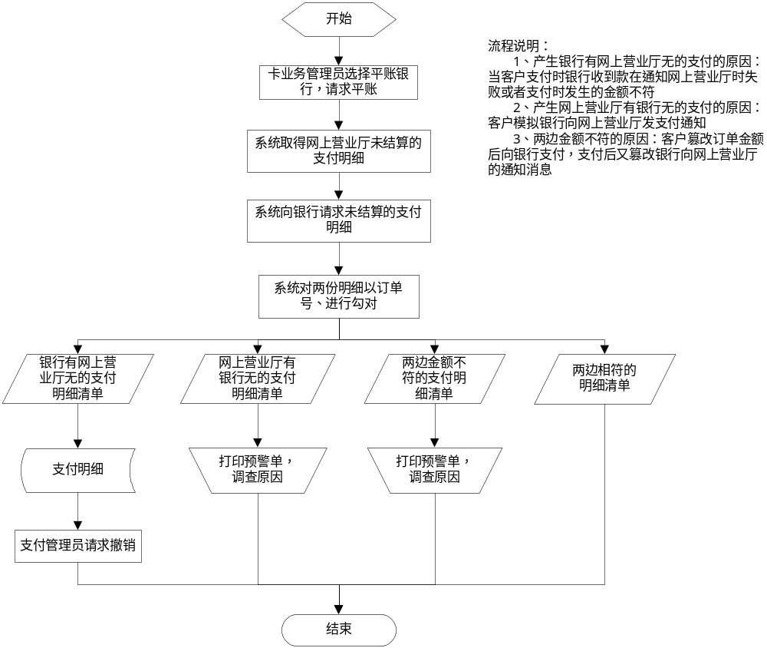
需求编号 | WSZF-02-XX |  | 需求名称 | 网上支付对账
创建者 | 袁义 |  | 最后更改者
用户类 | 网上支付管理员 |  | 需求优先级 | 高
用户输入或系统外激励 |  |  | 系统响应
查询对账银行清单 |  |  | 显示可对账的银行列表，列表信息包括：银行名称，未结算交易数，最早一笔未结算记录的交易时间，最近一笔未结算记录的交易时间
选择对账银行，请求对账 |  |  | - 取得系统保存的对应银行未结算明细，同时向相应银行请求未结算明细  - 对照两份明细进行勾对，形成四份清单，分别为：银行有网上营业厅没有的支付明细、网上营业厅有银行没有的支付明细、两边金额不符的明细、都有的支付明细，分别列表显示，显示的信息包括：支付编号，银行名称，订单编号，订单金额，支付金额，支付时间
请求撤销银行有网上营业厅没有的支付明细 |  |  | 进行撤销并显示操作结果（成功或不成功）并记录操作日志
请求撤销订单金额与网上营业厅金额不符的支付明细 |  |  | 进行撤销并显示操作结果（成功或不成功）并记录操作日志
功能需求
- 撤销时，提供单选某笔支付明细或全部选中
- 对银行有网上营业厅没有的支付明细提供撤销功能；对两边金额不符的支付明细提供撤销功能；对两边都有的支付明细提供结算功能
例外以及相应处理
特殊需求或限定
调用的功能
注释和说明 |  | 网上支付对账主要完成如下事情：  - 对于支付明细中记录的定单金额与支付金额不符的支付交易向银行发撤消（订单金额与支付金额不符）  - 对于银行记录了而网上营业厅未记录的支付交易作撤销处理（银行已收款而网上营业厅未知）  - 对银行未记录而网上营业厅记录的支付交易设置标记（客户攻击行为）

网上支付结账(WSZF-03-XX)
业务流程：
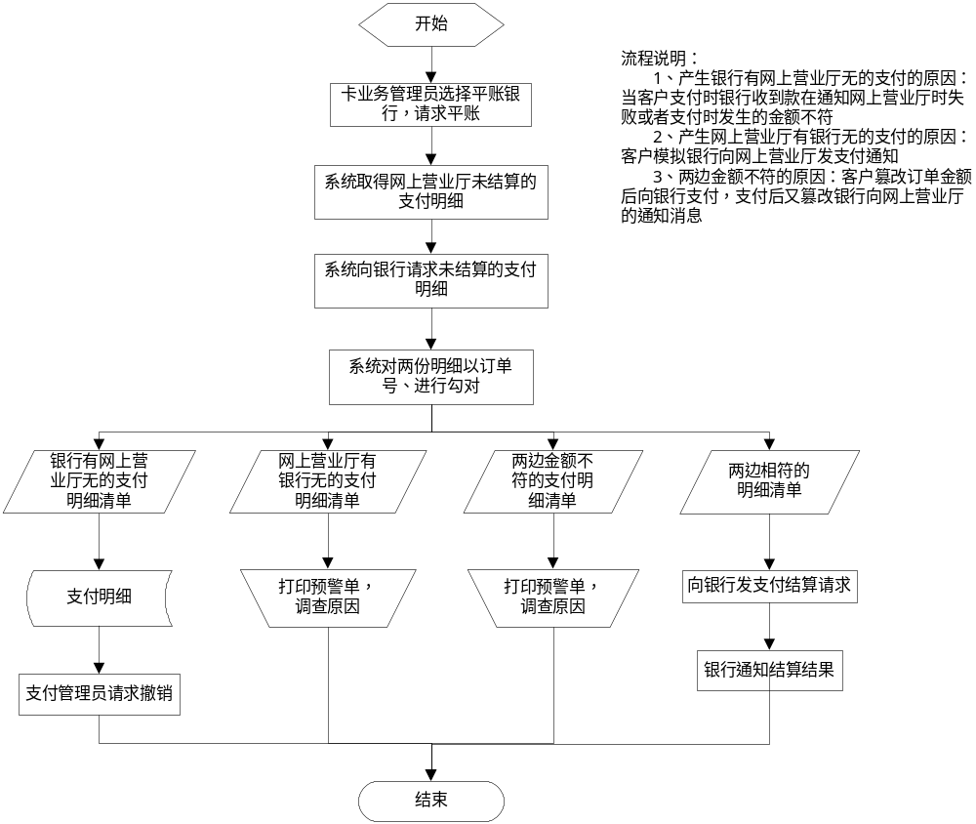
功能描述：
需求编号 | WSZF-03-XX |  | 需求名称 | 网上支付结账
创建者 | 袁义 |  | 最后更改者
用户类 | 网上支付管理员 |  | 需求优先级 | 高
用户输入或系统外激励 |  |  | 系统响应
查询结账银行清单 |  |  | 显示可结账的银行列表，列表信息包括：银行名称，未结算交易数，最早一笔未结算记录的交易时间，最近一笔未结算记录的交易时间
选择结账银行，请求结账 |  |  | - 取得系统保存的对应银行未结算明细，同时向相应银行请求未结算明细  - 对照两份明细进行结算，形成四份清单，分别为：已结算的支付明细、银行有网上营业厅没有的支付明细、网上营业厅有银行没有的支付明细、两边金额不符的明细，分别列表显示，显示的信息包括：支付编号，银行名称，订单编号，订单金额，支付金额，支付时间
请求撤销银行有网上营业厅没有的支付明细 |  |  | 进行撤销并显示操作结果（成功或不成功）并记录操作日志
请求撤销订单金额与网上营业厅金额不符的支付明细 |  |  | 进行撤销并显示操作结果（成功或不成功）并记录操作日志
功能需求
- 撤销时，提供单选某笔支付明细或全部选中
- 结算后的支付明细须转储到历史支付明细中
例外以及相应处理
特殊需求或限定
调用的功能
注释和说明 |  | 网上支付结账主要完成如下事情：  - 对两边都有的正常支付进行结算处理  - 剔出两边不正常的数据

网上支付查询统计(WSZF-04-XX)

支付明细查询(WSZF-04-01)
需求编号 | WSZF-04-01 |  | 需求名称 | 查询网上支付明细
创建者 | 袁义 |  | 最后更改者
用户类 | 网上支付管理员，管理人员，客户经理 |  | 需求优先级 | 中
用户输入或系统外激励 |  |  | 系统响应
1. 用户从操作界面的菜单中选择查询网上支付明细功能  3. 输入支付明细查询条件，分页显示每页记录行，排序方式  6. 选择某笔支付编号 |  |  | 2. 显示支付明细查询的条件输入界面  可输入的条件项包括：支付日期范围、支付编号、订单号、客户身份认证卡号、支付状态、支付金额范围、结算日期范围、结算操作员代号  4. 组织查询语句并查询  5. 查询结果分页列表显示  列表中显示信息：支付编号，订单号，客户身份认证卡号，支付时间，支付金额，支付状态  7. 查询显示该笔支付编号对应支付明细的详细信息，包括：支付编号、订单号、客户身份认证卡号、客户名称、银行名称、订单金额、付费时间、付费金额、银行帐号、支付状态、结算时间、结算操作员登录号、银行返回信息、银行签名标志、银行签名信息、银行流水号
功能需求
- 条件输入界面除了有条件输入项外，还必须提供排序字段选择，提供升降序排列，排序可选择以下之一：支付时间，结算时间，支付编号，支付金额
- 条件输入界面还须提供设置查询结果每页显示记录行数目的功能，缺省每页显示50行数据
- 条件输入可以选择一个或多个
例外以及相应处理
特殊需求或限定
系统查询时，如果符合条件的记录数超过系统指定的最大数时，提示用户缩小查询范围重新查询。
调用的功能
注释和说明 |  | 支付明细是在系统接收到银行的收款通知后记录下的交易数据

网上支付统计（按机构代码）(WSZF-04-02)
需求编号 | WSZF-04-02 |  | 需求名称 | 网上支付统计
创建者 | 袁义 |  | 最后更改者
用户类 | 网上支付管理员，管理人员 |  | 需求优先级 | 高
用户输入或系统外激励 |  |  | 系统响应
1. 用户从操作界面的菜单中选择网上支付统计功能  3. 用户指定统计时间范围和统计方式  5. 用户请求打印 |  |  | 2. 要求输入统计的时间范围、统计方式和统计内容  4. 统计并显示统计结果，包括以下信息：统计时间范围段，银行名称，支付笔数，支付金额  6. 统计结果生成打印报表
功能需求
- 统计时间范围提供日期范围设置，统计方式则提供按日、月、季度、年的统计
- 统计内容提供如下选择：所有支付，成功支付（成功结算），已撤销支付
- 统计的数据对象为已结算的支付明细
例外以及相应处理
特殊需求或限定
调用的功能
注释和说明 |  | 通过本功能，用户可以了解如下信息：  - 对各个网上银行在某个时间范围内可以进行横向对比  - 对某个网上银行在不同的时间范围内可以进行纵向对比

其他非功能需求

性能需求
×××电信公司网上电信营业厅系统在性能需求方面主要包括网络带宽需求、数据库主机性能需求和磁盘存贮容量需求三部分。

网络带宽需求
网上电信营业厅系统采用集中式结构，中心与二级单位之间通过广域网传输的数据主要是网页数据，实时性要求不高，而且通过广域网进行并发访问的数据量不大，因此系统对网络带宽的要求不高。对于访问网上电信营业厅系统的用户，下载一个页面为5秒以内，平均一个页面约为6~10K，按1个并发用户计算，需要的带宽约为9KB × 8 / 3 = 24Kbps。由于×××电信每个月大约有500,000用户的话单量，访问高峰期估计会产生300个并发用户，则需要24Kbps×300=7.2M的带宽，考虑30%的带宽冗余量，故需要10M的网络带宽。

数据库主机性能需求
对于Oracle数据库主机的TPMC值需要大于9000tpmC。×××电信每天大约有50,000个用户访问网上电信营业厅系统，平均每个业务的复杂程度相当于3个标准tpmC交易，因此每分钟需要处理的用户数目为50,000用户/24小时/60分钟=34.7用户/分钟，每个用户后台实际产生20笔SQL操作，峰值数是平均值的3倍，则每分钟处理的交易量为34.7用户/分钟*20笔/用户×3×2=4163笔/分钟，数据库主机性能为4163×3=12489tpmC，再加上30%的CPU性能冗余量，故需要的主机TPMC值为12489/70%=17842tpmC。终端响应时间小于3秒，数据库为双机热备，主机TPMC值必须大于9000tpmC。

磁盘存贮容量需求
网上电信营业厅系统磁盘存贮容量按500,000总用户数估算为360G以上，具体计算过程见下表。
存贮需求项 | 计算方法 | 需要容量（G）
数据服务器基本容量 | 无 | 2
用户注册资料 | 每个用户注册资料约占3K，则需要的存贮容量为500,000用户（用户数）*3K/用户 | 1.5
结算数据 | 在网上电信营业厅系统中只存贮与×××电信公司用户相关的结算信息，每天每用户平均发生5次服务，每条话单记录占0.3K，保存6个月的数据量，则需要的存贮容量为500,000（用户数）*5条/天*0.3K/条*30天/月*6月 | 135
业务受理数据和业务统计数据 | 每天2000笔业务受理数据和业务统计数据，每一笔数据约占4K，保存6个月数据，则需要的存贮容量为2000笔/天*4K/笔*30天/月*6月 | 1.44
支付数据 | 每天发生支付交易100笔，每一笔数据约占0.5K，保存6个月的数据，则需要的存贮容量为100笔/天*0.5K /笔*30天/月*6月 | 0.009
管理数据和日志数据 | 无 | 2
业务咨询和企业宣传数据 | 无 | 1
数据仓库 | 针对月帐单以及业务受理的数据进行分析，并保存三年的数据量。对于月帐单，每个用户每月占0.5K的数据量，因此共占500,000用户*0.5K/用户/月*12月/年*3年=9G的存贮容量。对于业务受理数据，每6个月所需的存贮容量为1.44G，因此共占1.44G/6月*12月/年*3年=8.64G的存贮容量。故分析数据所占的存贮容量为9G+8.64G =，为了提高数据仓库的分析性能，存贮容量需要扩为2倍，数据仓库的总存贮容量为17.64G *2 | 35.28
数据冗余 | 考虑50%的数据冗余量
合计 | (2+1.5+135+1.44+0.009+2+1+35.28)/0.5 | 约360

安全性需求
- 系统和银行交互数据时采用SSL数据加密传送。
- 在系统之间进行数据交互时（接口数据传送），判断传送数据机器的IP地址的合法性，对于不合法IP地址的包要予以丢弃，同时在收到数据报时要通过检验的方式判断包的合法性，减少系统受攻击的可能性。
- 网络间传送用户密码时（包括接口以及客户端以及web server之间）用密文进行传输。
- 用户在购卡时得到的卡的密码在数据内保存时采用密文的方式保存。

软件质量属性

有效性
网上电信营业厅系统在7*24的工作时间内有效性至少达到99.9%。

效率
在预计的高峰负载条件下，30%的处理器能力和45%的系统可用内存必须留出备用。

完整性
注册用户只有输入正确的身份认证口令才能使用网上电信营业厅系统的与其用户角色对应的功能。

可靠性
由于应用软件的失效引起整个系统崩溃的概率不超过5‰。

可用性
新的操作员在对网上电信营业厅系统四天的培训学习之后，可以正确执行他们所要求任务的98%。

业务规则

业务流程
参见各个模块的业务流程图和相关说明。

编码规则

身份认证卡编码规则：
（1）卡号由16位阿拉伯数字组成
X₁X₂X₃X₄X₅X₆X₇X₈X₉X₁₀X₁₁X₁₂X₁₃X₁₄X₁₅X₁₆
（2）X₁X₂X₃X₄为电信公司编码，各省（区、市）电信公司代码参见下表
省（区、市）名称 | 地区编码 | 省（区、市）名称 | 地区编码
天津 | 0012 | 辽宁 | 0021
河北 | 0013 | 吉林 | 0022
河南 | 0041 | 黑龙江 | 0023
山西 | 0014 | 内蒙古 | 0015
山东 | 0037

（3）X₅X₆为客户类型编码
（4）X₇X₈保留，目前为00
（5）X₉X₁₀X₁₁X₁₂X₁₃X₁₄X₁₅X₁₆为在省（区、市）内不重复的序列号

网上购卡订单号编码规则
由14位阿拉伯数字组成
X₁X₂X₃X₄X₅X₆X₇X₈X₉X₁₀X₁₁X₁₂X₁₃X₁₄
其中X₁X₂X₃X₄X₅X₆X₇X₈ 为年月日，X₉X₁₀X₁₁X₁₂X₁₃X₁₄为一天中不重复的序列号

用户文档
网上电信营业厅系统包括以下文档：
- 《需求规格说明书》、《系统概要设计说明书》、《系统测试方案》、《系统测试报告》、《系统安装手册》、《系统用户手册》、《系统培训报告》、《系统初验报告》、《系统试运行报告》、《系统开发卷宗》和《工程实施文档》，以上文档均采用Microsoft Office Word格式。
- 《系统的安装光盘》和《系统源码光盘》，安装光盘是打包的执行文件，源代码光盘为应用程序部分源代码。

附录

词汇表
编号 | 词汇名称 | 说明
 | 身份认证卡 | 为网上营业厅客户产生的唯一识别客户的编号
 | 挂失 | 客户在身份认证卡遗失的情况下，为防止他人盗用，系统登记此身份认证卡状态为挂失
 | 解挂 | 客户在获得遗失的身份认证卡情况下，系统解除身份认证卡的挂失状态
 | 禁用 | 客户由于某些违规原因，电信方通过网上营业厅系统，登记客户身份认证卡状态为禁用，禁止客户继续使用身份认证卡
 | 解禁 | 系统解除身份认证卡的禁用状态
 | 客户群组 | 客户群组由多个客户群组成，多个由相关的细分规则细分的客户群属于同一个客户群组
 | 客户群 | 客户群是系统客户中符合一定条件（如地域、部门或它们的组合）的客户
 | 客户细分规则 | 划分客户群的条件
 | 客户细分 | 将客户根据客户细分规则建立与客户群的关联或者手工将某个客户加入到客户群的过程
 | 分销商集团 | 由多个或者一个分销商客户组成的一个销售集团称为分销商集团，便于统一折扣管理，结算管理
 | 缺省分销商客户集团 | 对于部分分销商客户只有一个身份认证号组成的分销商集团称为缺省分销商客户集团
 | 缴费冲红 | 是为了解决分销商在缴费录入时出现错误，由于作为原始单据是不能被修改或删除，所以便产生一条和原始单据对应的单据，数量为原始单据的取反，使得在帐务上可以持平
 | 关联卡号 | 关联卡号是指已经在卡信息关联功能中通过密码校验，并且记录所属关系给该客户，在详单查询的时候可以不用再次校验
 | 积分 | 客户在使用本系统过程中增值服务
 | 保顶积分 | 在积分处理规则下对某个客户群允许适用的最高积分
 | 客户群折扣 | 指针对不同的目标客户群设置不同卡的销售折扣，该目标客户群既可以是根据客户的属性（如归属的分销商集团），也可以是根据分客户的历史贡献度（如卡的分销业绩）划分的
 | 交易量折扣 | 根据客户当次购买的某种卡的交易量范围设置的折扣
 | 折扣积分组合规则 | 指当客户购买某种卡时有一个以上折扣或积分可以适用时对折扣和积分的处理规则
 | 保底折扣率 | 在折扣处理规则下对某个客户群允许适用的最低折扣率
 | 业务需求 | ×××电信初期建设中需要了解客户需要电信提供什么方面的服务
 | 业务需求类别 | 在上面业务需求的基础上，提供不同的分类
 | 业务宣传栏目 | ×××电信在需要宣传的业务比较多，所以给这些宣传分成多个栏目来管理
 | 卡品种大类 | 具有一些共同属性（如发卡机构，卡的功能等）的某些卡的集合，如200卡
 | 卡品种小类 | 卡品种下某种具体的卡，如50元面值的200卡
 | 卡性质 | 表征卡是实物卡还是电子卡的一个卡属性
 | 投诉渠道 | 指客户进行投诉的途径，比如通过门户网站、call center或客户经理等。
 | 投诉回复渠道 | 指在投诉处理完毕后通知用户的的一种方法，比如email、网页或电话方式
 | 建议渠道 | 指客户进行建议的途径，比如通过门户网站、call center或客户经理等。
 | 建议回复渠道 | 指回复用户建议一种方法，比如email、网页或电话方式
 | 调查主题 | 进行网上调查的主题，比如“关于adsl使用的调查”
 | 项目 | 调查问卷的问题，比如“你觉得adsl速度能不能满足你上网的需要”，要求针对每一个调查主题可以设多个的调查项目
 | 项目可选答案 | 每个调查项目供用户选择的答案，比如针对上面描述的项目有“能、不能、不清楚”等三个答案
 | 业务代码 | 术语的详细定义，如对于“性别”这个术语，详细定义包括“男”“女”“未知”
 | 商户号 | 网上银行分配给用户的标识
 | 服务类型 | 服务类型是指Call Center座席员能够为客户提供的服务种类，包括投诉受理、建议受理和咨询受理三项。
 | 服务类型对应的业务类别 | 服务类型对应的业务类别是指与Call Center座席员服务类型相对应的各种业务类别，与投诉受理、建议受理和咨询受理对应的业务类别分别是投诉类别、建议类别和咨询类别。

数据字典
参见《数据字典》

遗留问题
参见《遗留问题及解答情况》

